Интеллектуальная система хранения энергии для промышленных и коммерческих нужд с интеллектуальным жидкостным охлаждением и подключением к сети
Инструкция по использованию продукта
ESS-C125-261L

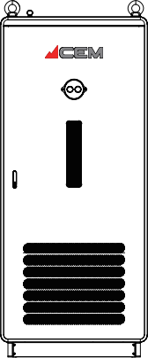

Заметка

V1.0

Перед использованием данного продукта внимательно ознакомьтесь с его инструкцией по применению, чтобы правильно использовать его после полного понимания его функций.
После ознакомления с документом храните его в надлежащем месте. Неправильное использование данного продукта может нанести вред вашему здоровью и безопасности, а также привести к повреждению самого продукта и ущербу имуществу. Использование данного продукта считается подтверждением вашего понимания, согласия и принятия всех условий и положений настоящего документа.
Пользователь обязуется нести ответственность за свои действия и их последствия. Компания не несёт ответственности за любые убытки, возникшие в результате использования продукта не в соответствии с инструкцией по эксплуатации.

Заметка
В связи с обновлением версий продукта или другими причинами содержание данного руководства может периодически обновляться и корректироваться; однако возможны незначительные расхождения или ошибки по сравнению с реальным продуктом. Данный документ предназначен исключительно для справки при использовании; изложенные в нём утверждения, информация и рекомендации не составляют никаких явных или подразумеваемых гарантий.
Иллюстрации, приведённые в данном руководстве, предназначены исключительно для справки; окончательный вид должен соответствовать реальному объекту.

Шэньчжэньская компания по производству технологий «Хуашэнчан» с ограниченной ответственностью
SHENZHEN EVERBEST MACHINERY INDUSTRY CO.,LTD.

О данном руководстве
Применяемые продукты
Данный пользовательский руководство по продукту подробно описывает способы транспортировки и хранения системы аккумулирования энергии на батареях, механической установки, электрического подключения, ввода в эксплуатацию и отключения, устранения неисправностей, а также методы технического обслуживания. Руководство предназначено исключительно для интеллектуальных систем аккумулирования энергии для промышленного и коммерческого использования с жидкостным охлаждением и подключением к сети; название продукта — Интеллектуальная система аккумулирования энергии для промышленного и коммерческого использования с жидкостным охлаждением, модель — ESS-C125-261L.

Для читателей
Настоящий руководство предназначен для персонала, занимающегося установкой, эксплуатацией и обслуживанием данного продукта. Читатель должен обладать соответствующими знаниями в области электротехники и смежных дисциплин. Все операции по установке могут выполняться только квалифицированными специалистами. Квалифицированные специалисты должны соответствовать следующим требованиям:
• Прошли специальную подготовку и получили аккредитацию
• Полностью прочитайте этот руководство и ознакомьтесь со всеми требованиями к безопасности при эксплуатации.
• Знакомство с местными стандартами и соответствующими нормами безопасности электрических систем

Использование символов
Для обеспечения безопасности пользователей в отношении их личности и имущества при использовании продукта, а также для более эффективного и правильного применения данного продукта, в руководстве приведена соответствующая информация, выделенная указанными символами.
Ниже перечислены символы, которые могут использоваться в данном руководстве; внимательно их изучите для более эффективного применения материала.
В данной статье могут использоваться следующие символы; их значения определены ниже:

Символ | Смысл символа
опасность | Этот знак указывает на наличие высокого напряжения или электрической нагрузки; при касании существует риск электрического удара.
Предупреждение | Используется для предупреждения о потенциальных опасных ситуациях.  Если это не будет предотвращено, могут произойти случаи смерти или серьезных травм среди людей.
Будьте осторожны. | Используется для предупреждения о потенциально опасных ситуациях.  Если это не будет предотвращено, может возникнуть умеренная или лёгкая травма человека.
Заметка | Используется для передачи информации о безопасности оборудования или окружающей среды.  Если это не быть предотвращено, могут возникнуть повреждение устройства, потеря данных, снижение его производительности или другие непредвиденные последствия.
Описание | Используется для подчеркивания важной или ключевой информации, рекомендованных практик и полезных советов; такие «уточнения» не являются предупреждениями о безопасности и не связаны с угрозой для здоровья человека, оборудования или окружающей среды.

Использование символов на продуктах
При выполнении работ по установке, эксплуатации или обслуживанию обязательно обращайте внимание на предупредительные знаки на продукте, включая, но не ограничиваясь следующими:

Символ | Смысл символа
Используется для предупреждения о чрезвычайных опасных ситуациях.
Если это не будет предотвращено, могут произойти случаи смерти или серьезных травм людей.
Используется для предупреждения о потенциальных опасных ситуациях.
Если это не быть предотвращено, может возникнуть умеренная или лёгкая телесная травма.
 | Этот символ обозначает точку защитного заземления (PE), которая должна быть надежно подключена к земле для обеспечения безопасности оператора.
 | Функциональная заземление
 | Предотвращение падений
 | Вход запрещен для лиц, имеющих кардиостимулятор.
 | Курение запрещено.
 | Использование открытого огня запрещено.
 | Взлёт на высоту запрещён.
 | Доступ к телесным контактам запрещен.
 | Запрещается топтать это место.
 | Вход запрещен.
 | Запрещается полагаться на другие факторы или ресурсы.
 | Прежде чем использовать устройство, обязательно ознакомьтесь с инструкцией по эксплуатации. В случае несоблюдения её положений могут возникнуть опасности.
E-STOP | Индивидуальный приостановление работы

Оглавление
Авторские права защищены. 1 1
О данном руководстве 2 2
1. Инструкции по безопасности 6 6
1.1 Общие правила безопасности 6 6
1.2 Личная безопасность 7 7
1.3 Электрическая безопасность 8 8
1.4 Экологические требования 10 10
1.5 Механическая безопасность 11 11
1.6 Безопасность транспортировки и монтажа 11 11
1.7 Безопасность оборудования 14 14
1.8 Техническое обслуживание и замена компонентов 19 19
2. Описание продукта 19 19
2.1 Состав системы накопления энергии 19 19
2.2 Электрическая схема 29 29
2.3 Топология связи 30 30
2.4 Технические характеристики продукта: 30 30
3. Фиксация конструкции и монтаж 32 32
3.1 Требования к условиям установки 32 32
3.2 Проверка перед установкой 35 35
3.3 Монтаж компонентов 36 36
4. Электрическая установка 41 41
4.1 Подключение к земле 41 41
4.2 Подключение линии переменного тока к сети 43 43
5. Включение и выключение системы 44 44
5.1 Включение системы в работу 44 44
5.2 Нормальное отключение питания – 45 45
5.3 Отключение системы при возникновении сбоев 46 46
6. Система управления накоплением энергии 46 46
6.1 Вход в систему – 46 46
6.2 Управление стратегией 47 47

7. Рутинный ремонт – 62 62
7.1 Инструкции перед обслуживанием 62 62
7.2 Список работ по обслуживанию шкафов и их периоды выполнения 62 62
7.3 Обслуживание корпуса шкафа 65 65
8. Информация о предупреждениях/неисправностях – 67 67
8.1 Уведомления/ошибки системы EMS 67 67
8.2 Уведомления системы управления батареями (BMS) 68 68
8.3 Уведомление о неисправности (PCS): 70 70
8.4 Управление неисправностями жидкостно-охлаждаемых установок 71 71
Приложение 73 73
A. Зажимание контактов OT/DT 73 73
А.1 Требования к контактам OT/DT 73 73
A.2 Зажимание контактов OT/DT 74 74
Б. Как нанести покраску на участок с номером 75 75
Б.1 Предпосылки 75 75
Б.2 Инструкция по покраске 75 75
B.3 Порядок выполнения операций – 76 76

1. Инструкции по безопасности
1.1 Общие меры безопасности
Перед транспортировкой, хранением, монтажом, эксплуатацией, использованием и обслуживанием оборудования обязательно ознакомьтесь с настоящим руководством, строго следуйте его инструкциям и соблюдайте все указания по безопасности, расположенные на оборудовании и в самом руководстве.
Пункты «Инструкции», «Обратите внимание», «Берегите себя», «Предупреждение» и «Опасность» в руководстве не охватывают все требования к безопасности и служат лишь дополнением к основным мерам предосторожности. Вы также должны соблюдать соответствующие международные, национальные или региональные стандарты, а также отраслевые нормы. Наша компания не несёт ответственности за любые последствия, вызванные нарушением общих требований к безопасной эксплуатации или стандартов безопасности оборудования при проектировании, производстве и использовании.
Устройство следует использовать в условиях, соответствующих проектным требованиям; в противном случае могут возникнуть его неисправности, а также аномалии в работе или повреждение компонентов, которые не подпадают под гарантийный срок. Компания не несёт ответственности за возможные травмы или гибель людей, а также ущерб имуществу.
При транспортировке, хранении, монтаже, эксплуатации, использовании и обслуживании оборудования необходимо соблюдать местные законы, нормативные акты и стандарты. Меры безопасности, изложенные в руководстве, предназначены исключительно для дополнения указанных требований.
Наша компания не несёт ответственности за любую из следующих ситуаций или последствия, вызванные ими:
(1) Условия установки и эксплуатации не соответствуют требованиям соответствующих международных, национальных и региональных стандартов.
(2) Не использовать устройство в условиях эксплуатации, указанных в настоящем руководстве.
(3) Без разрешения демонтировать продукт, вносить изменения в него или изменять код программного обеспечения.
(4) Не выполняли действия в соответствии с инструкциями по эксплуатации и предупреждениями о безопасности, указанными в продукте и документации.
(5) Повреждение оборудования, вызванное ненормальными природными явлениями (землетрясениями, наводнениями, вулканическими извержениями, лавинами, ударом молнии, пожарами, войнами, вооруженными конфликтами, тайфунами, ураганами, торнадо, экстремальными погодными условиями, форс-мажорными обстоятельствами).
(6) Ущерб, причиненный в процессе транспортировки из-за действий вас или третьей стороны, уполномоченной вами.
(7) Повреждения, вызванные несоответствием условий хранения требованиям документации к продукту.
(8) Вы или третье лицо из-за халатности, неправильной эксплуатации или умышленного повреждения причинили вред аппаратному обеспечению или данным устройства.
(9) Повреждения системы, вызванные вами или третьими лицами, включая повреждения, возникшие в результате переноса и установки системы не в соответствии с требованиями настоящего руководства, а также при выполнении настройок, изменений или удалении идентификационных маркеров, не соответствующих указаниям в этом руководстве.
(10) Недостатки, неисправности или повреждения, вызванные действиями, событиями, халатностью или авариями, находящимися вне разумного контроля продавца, включая отключения электроснабжения или электрические неисправности, кражу, войну, беспорядки, внутренние конфликты, терроризм, умышленные или злонамеренные повреждения и т. д.


Заметка

Запрещается выполнять обратный инжиниринг, декомпилирование, разборку, модификацию, вставку или иные производные операции с программным обеспечением устройства; запрещается в любой форме изучать внутреннюю архитектуру устройства, получать исходный код его программного обеспечения, кража прав интеллектуальной собственности, а также раскрывать результаты тестирования производительности программного обеспечения устройства.


1.2 Личная безопасность
(1) Во время процесса монтажа строго запрещается работать под напряжением. Запрещается монтаж и демонтаж кабелей под напряжением; в момент контакта сердечника кабеля с проводником могут возникнуть электрический дуга, искры, а также возгорание или взрыв, что может привести к пожару или травмам людей.
(2) При подаче напряжения на оборудование ненадлежащие или ошибочные операции могут привести к возгоранию, электрическому удару или взрыву, что может вызвать травмы людей или ущерб имуществу.
опасность

(3) Во время выполнения работ строго запрещено носить часы, браслеты, кольца, ожерелья и другие предметы, способные проводить электричество, чтобы избежать ударов током или ожогов. Для предотвращения травм от удара тока или неисправностей из-за короткого замыкания необходимо использовать специализированные изолированные инструменты; класс изоляционного сопротивления должен соответствовать требованиям местных законов, нормативных актов и стандартов.
Во время выполнения работ необходимо использовать специальное защитное оборудование: защитную одежду, изолированные обувь, защитные очки, защитные шлемы и изолированные перчатки.
Предупреждение

1.2.1 Общие требования
(1) Не отключайте устройства защиты оборудования и не игнорируйте предупреждения, указания и меры предосторожности, указанные в инструкции и на самом оборудовании.
(2) В процессе эксплуатации оборудования при обнаружении неисправностей, которые могут привести к травмам человека или повреждению оборудования, необходимо немедленно прекратить работу, сообщить об этом ответственному лицу и принять эффективные меры по защите.
(3) Не включайте оборудование, если его установка ещё не завершена или оно не было проверено специалистом.
(4) Запрещается напрямую касаться электроприборов, использовать другие проводники для контакта или косвенно взаимодействовать с ними через влажные поверхности; перед контактом с любой поверхностью проводника или его контактным элементом необходимо измерить напряжение в точке контакта и убедиться в отсутствии риска ударного тока.
(5) Во время работы оборудования температура корпуса может быть высокой; существует риск ожога — не касайтесь его.
(6) Категорически запрещается прикасаться пальцами, компонентами, винтами, инструментами или отдельными пластинами к работающему вентилятору для предотвращения травм рук или повреждения оборудования.
(7) В случае возникновения пожара необходимо покинуть здание или область установок и нажать сигнальный кнопок пожарной сигнализации или позвонить по номеру пожарной службы. Во всех случаях строго запрещено возвращаться в горящее здание или область установок.

1.2.2 Требования к персоналу
Подъём и транспортировка оборудования, его монтаж и подключение к электросети, а также эксплуатация и обслуживание должны осуществляться профессиональными электротехниками, соответствующими местным стандартам. При работе с оборудованием необходимо использовать инвентарь, соответствующий требованиям местной системы безопасности.
Операторы должны соответствовать следующим требованиям:
1) При установке, эксплуатации и обслуживании строго запрещено носить часы, браслеты, кольца, ожерелья и другие предметы, способные проводить электричество, чтобы избежать ударов током или ожогов.
2) При выполнении операций транспортировки, пересадки, монтажа, подключения кабелей и обслуживания необходимо соблюдать законы, нормативные акты и соответствующие стандарты страны или региона.
3) Ознакомьтесь с составом и принципом работы всей системы хранения энергии и выполняйте операции в соответствии с инструкцией по эксплуатации.
4) Необходимо пройти специальное обучение по монтажу и пробной эксплуатации электрического оборудования, обладать базовыми знаниями в области электроники, электропроводки и механики, а также хорошо разбираться в схемах электрических и механических устройств; необходимо иметь способность эффективно реагировать на опасные или неожиданные ситуации, возникающие в процессе монтажа или пробной эксплуатации.

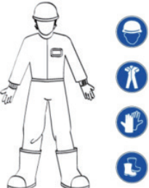

Требования к одежде персонала


1.3 Электрическая безопасность
(1) Перед выполнением электрических соединений убедитесь, что оборудование не повреждено; в противном случае это может привести к удару током или возгоранию.

(2) Несоответствующие или неправильные методы работы могут привести к возгоранию, электрическому удару и другим несчастным случаям; во время выполнения работ необходимо предотвращать попадание посторонних предметов внутрь оборудования, иначе это может вызвать короткое замыкание, повреждение оборудования, снижение мощности питания или отключение электроснабжения, а также травмы людей.
опасность
При монтаже оборудования, требующего заземления, необходимо сначала установить защитный заземляющий провод; при демонтаже такого оборудования защитный заземляющий провод следует удалять последним.
Предупреждение

Провода не должны проходить через впускные и выпускные отверстия оборудования.
Заметка
1.3.1 Общие требования
(1) Установка, эксплуатация и обслуживание должны выполняться строго в соответствии с последовательностью шагов, указанной в руководстве; запрещается самовольно модифицировать, добавлять или изменять конструкцию.
(2) Не изменяйте порядок установки оборудования без разрешения.
(3) Для подключения к электросети необходимо получить разрешение от энергетического органа соответствующей страны или региона.
(4) Соблюдать нормы безопасности на электростанции, включая применение системы операционных и рабочих приказов.
(5) На рабочей зоне должны быть установлены временные ограждения или предупредительные верёвки, а также развешены знаки «Вход запрещен»; доступ для несанкционированного персонала строго запрещён.
(6) Перед установкой или демонтажем электрических кабелей необходимо отключить саму машину, а также соответствующие выключатели на её передней и задней стороне.

(7) При обнаружении проникновения жидкости внутрь устройства немедленно отключите питание и прекратите его использование.
(8) Перед использованием оборудования необходимо тщательно проверить соответствие используемых инструментов требованиям и зарегистрировать их в соответствующей документации; после завершения работы инструменты следует вернуть в установленном порядке, чтобы не оставить их внутри оборудования.
(9) Перед установкой электропроводки необходимо убедиться, что маркировка кабеля соответствует требованиям и что концы кабеля надлежащим образом изолированы.
(10) При установке оборудования необходимо использовать инструмент для измерения крутящего момента соответствующего диапазона для затяжки винтов. При использовании ключа для затяжки следует убедиться, что он не искривлен, а значение крутящего момента не превышает установленного допуска в 10%.
(11) Винты необходимо закрепить с помощью инструмента для измерения крутящего момента; при этом следует использовать красные и синие маркировки для двойной проверки. После того как монтажники убедятся, что винты надежно затянуты,
На винт нанесите синий маркер; после проверки и подтверждения того, что винт правильно затянут, нанесите красный маркер (линия маркера должна проходить через края винта).

(12) После установки убедитесь, что все защитные кожухи электрических компонентов, изоляционные трубки и другие устройства находятся в нужном положении для предотвращения риска ударного тока.
(13) Если устройство имеет несколько входов, необходимо отключить все входы; после полного выключения устройства можно приступать к его работе.
(14) При обслуживании электроприёмных или распределительных устройств, подключённых к источнику питания, необходимо отключить соответствующий выходной выключатель этого устройства.
(15) При техническом обслуживании оборудования на выключателях подъёма и спуска или автоматических выключателях следует установить указатель «Запрещено замыкать» и разместить предупредительные знаки для предотвращения случайного подключения. Подача электроэнергии может быть возобновлена только после полного устранения неисправности.
(16) При диагностике и устранении неисправностей при необходимости отключения электроснабжения необходимо выполнить следующие меры безопасности: отключение питания → проверка наличия напряжения в системе → установка заземляющего провода → установка указателей и защитных перегородок.
(17) Регулярно проверяйте винты соединительных контактов оборудования на то, чтобы они были надёжно затянуты и не ослаблены.
(18) Для устройств, использующих трёхжилочные розетки, необходимо обеспечить подключение заземляющего контакта розетки к защитному заземлению.
(19) В случае использования оборудования с высоким уровнем контактного тока перед подключением к источнику питания необходимо обеспечить заземление защитного заземляющего контакта корпуса устройства для предотвращения ударного тока, вызванного его контактным током.
1.3.2 Требования к прокладке кабелей
(1) Выбор типа кабеля, его монтаж и прокладка должны соответствовать местным законам, нормативным актам и стандартам.
(2) При прокладке электропровода строго запрещается образование кольцевых или спиральных изгибов. Если обнаруживается недостаточная длина провода, его необходимо заменить; подключения и сварные соединения в электропроводе запрещены.
(3) Все кабели должны быть надежно соединены, иметь хорошую изоляцию и соответствовать установленным спецификациям.
(4) Канавки для кабелей и отверстия для прохода кабелей не должны иметь острых краёв; места прокладки кабелей в трубах или отверстиях должны быть защищены от повреждений, вызванных острыми краями, шероховинами и другими дефектами.
(5) Если кабель подключается к шкафу с верхней стороны, его необходимо сначала изгибнуть в форме буквы U снаружи шкафа, а затем ввести внутрь.
(6) Кабели одного типа должны быть закреплены вместе; их внешний вид должен быть прямым и аккуратным, без повреждений оболочки; кабели разных типов следует размещать на расстоянии не менее 30 мм друг от друга; запрещается их переплетение или пересечение. (7) После завершения подключения или во время его выполнения отверстия в кабеле необходимо немедленно герметизировать герметизационным слоем, чтобы предотвратить проникновение влаги и малых животных.
(8) Кабели, закопанные в землю, должны надежно фиксироваться с помощью кабельных поддержек и клемм; кабели в зонах засыпки почвой должны плотно прилегать к поверхности земли для предотвращения деформации или повреждения из-за нагрузки при засыпке.
(9) При изменении внешних условий (например, способа прокладки или температуры окружающей среды) необходимо провести проверку выбора типа кабеля в соответствии с стандартом IEC 60364-5-52 или местными нормативами и правилами, включая оценку соответствия допустимой токопроводности установленным требованиям.
(10) Использование кабелей в условиях высоких температур может привести к старению и повреждению изоляционного слоя; расстояние между кабелем и периферийной зоной нагреваемых компонентов или источников тепла должно составлять не менее 30 мм.

(11) При слишком низкой температуре сильные удары и вибрации могут вызвать хрупкое трещинирование пластиковой оболочки кабеля. Для обеспечения безопасности монтажа необходимо соблюдать следующие требования: все кабели должны укладываться при температуре выше 0 °C; при транспортировке кабелей, особенно при работе в условиях низких температур, следует обращаться с ними с осторожностью.
Если температура окружающей среды при хранении кабеля ниже 0 °C, перед его прокладкой кабель необходимо перевести в условия комнатной температуры для хранения.
Более 24 часов.
(12) Запрещается неправильное обращение с кабелями — например, их прямое смещение из транспортного средства; это предотвращает повреждение кабелей, снижение их эксплуатационных характеристик, а также проблемы с токопроводностью и повышением температуры.

1.3.3 Требования к антистатическим свойствам
Заметка
Электростатическое электричество, генерируемое человеческим организмом, может повредить электростатически чувствительные компоненты на печатных платах, таких как платы BMU.
(1) Перед контактом с оборудованием и при обращении с платой необходимо использовать антистатические перчатки.
(2) При обращении с портативной платой следует использовать только её участок без электронных компонентов; к отсоединённым от платы компонентам запрещено прикасаться руками. Плату необходимо упаковывать в антистатический материал перед хранением или транспортировкой.


1.4 Экологические требования
(1) Категорически запрещено размещать оборудование в среде, содержащей легковоспламеняющиеся или взрывоопасные газы или дым; любые операции в таких условиях строго запрещены.

(2) Запрещается хранить в зоне оборудования легковоспламеняющиеся и взрывоопасные вещества; также запрещено размещать оборудование рядом с источниками тепла или огня — например, дымом, свечами, отопительными приборами или другими устройствами, выдающими тепло. Под действием тепла оборудование может быть повреждено или вызвать пожар.
опасность
Устройство должно устанавливаться в месте, удалённом от жидкостей; строго запрещено размещать его под водопроводными трубами, воздухозаборниками и другими участками, где может образовываться конденсат. Также недопустимо размещать устройство под входом в жидкостно-охлаждающую установку, вентиляционными отверстиями или окнами для выхода кабелей в серверной — это может привести к проникновению жидкости внутрь устройства и вызвать его неисправность или короткое замыкание. Во время работы устройства ни в коем случае нельзя закрывать вентиляционные отверстия, систему охлаждения или использовать другие предметы для их покрытия, чтобы предотвратить повреждение оборудования из-за высоких температур или возникновение пожара.
Предупреждение
(1) Условия температуры и влажности при хранении оборудования должны быть подходящими; оборудование следует размещать в чистой, сухой и хорошо проветриваемой зоне, а также защищать от пыли и конденсата.
(2) Строго запрещается устанавливать и эксплуатировать оборудование за пределами установленных технических параметров; в противном случае это может негативно повлиять на его производительность и безопасность.
(3) Строго запрещается монтаж, использование и эксплуатация наружного оборудования и кабелей в условиях суровой погоды — при грозе, дожде, снегопаде или сильном ветре силой не менее шестого уровня; к таким действиям относятся, в частности, транспортировка оборудования и кабелей, подключение и отключение сигнальных интерфейсов на открытом воздухе, работа на высоте, установка оборудования на открытом воздухе, а также открытие дверей.
(4) Строго запрещено устанавливать оборудование в условиях наличия пыли, дыма, летучих газов, коррозионных газов, инфракрасного или иного излучения, органических растворителей или высокой концентрации солей.
(5) Строго запрещено устанавливать оборудование в средах, содержащих металлические или магнитные электропроводящие частицы.
(6) Строго запрещено устанавливать оборудование в зонах, где могут развиваться грибы, плесень и другие микроорганизмы.
(7) Запрещается устанавливать оборудование в зонах с сильными вибрациями, высоким уровнем шума и сильным электромагнитным помеховым воздействием.
(8) Выбор места должен соответствовать местным законам и нормативным актам, а также требованиям соответствующих стандартов.
(9) Условия монтажа должны быть следующими: поверхность должна быть прочной, без грунтов с резинистой основой, слабых грунтов или геологических условий, способствующих оседанию; строго запрещается использование низменных участков или зон с склонностью к накоплению воды; уровень станции должен превышать исторически максимальный уровень воды в данном регионе.
(10) Запрещается устанавливать оборудование в местах, подверженных затоплению из-за водных потоков.

(11) Если оборудование установлено в местах с густой растительностью, помимо регулярной обезоруживания необходимо уплотнить поверхность под ним — например, заливать её цементом или укладывать камень.
(12) При установке, эксплуатации и обслуживании необходимо сначала удалить воду, снег, лёд или другие загрязнения с верхней поверхности устройства, а затем открывать дверь, чтобы предотвратить попадание этих предметов внутрь оборудования.
(13) При монтаже оборудования убедитесь, что поверхность установки является прочной и соответствует требованиям к несущей способности оборудования.
(14) Все отверстия для проводов должны быть герметизированы: отверстия, в которых провода уже проложены, заполняются герметизирующим слоем, а незаполненные — закрываются специальными крышками, поставляемыми с оборудованием. Технические требования к правильной герметизации показаны на рисунке ниже.
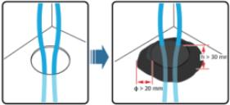


1.5 Механическая безопасность
При работе на высоте необходимо использовать защитную шлему, ремень безопасности или поясной ремень, закрепленный на прочном и надежном конструктивном элементе; строго запрещается крепить его к подвижным ненадежным объектам или к металлическим поверхностям с острыми краями, чтобы предотвратить смещение крюка и возможные аварии из-за падения.
опасность

(1) Все инструменты должны быть полностью подготовлены и прошли проверку у специализированного организма; запрещается использовать инструменты с следами повреждений, не прошедшие проверку или истекший срок их годности; необходимо обеспечить надежность инструментов и избегать перегрузки.
(2) Перед установкой оборудования в шкаф необходимо убедиться, что он полностью закреплён, чтобы избежать его наклона или обрушения вследствие нестабильности центра тяжести, что может привести к травмам персонала при монтаже или повреждению оборудования.
Предупреждение
(3) При извлечении оборудования из шкафу необходимо особое внимание уделять устройствам, установленным внутри шкафа и которые могут быть неустойчивыми или слишком тяжелыми, чтобы избежать их повреждения от давления или ударов. Бурение отверстий в оборудовании строго запрещено: такие операции нарушают герметичность устройства, его способность к электромагнитной защите, внутренние компоненты и кабели; металлические осколки, образующиеся при бурении, могут попасть в устройство и вызвать короткое замыкание на печатной плате.

1.6 Рутинный ремонт
1.6.1 Общие требования
(1) Повреждения краски, возникшие в процессе транспортировки и монтажа оборудования, необходимо немедленно устранять; длительное оставление поврежденных участков на открытом воздухе строго запрещено.
(2) Без оценки со стороны нашей компании запрещается выполнять такие операции с оборудованием, как сварка под дугой или резка.
(3) Без оценки со стороны нашей компании установка дополнительного оборудования на верхней части устройства запрещена.
(4) При работе в пространстве выше верхней части оборудования необходимо установить дополнительные защитные устройства для предотвращения повреждения оборудования.
(5) Используйте соответствующие инструменты и овладейте их правильным способом применения.

1.6.2 Безопасность при транспортировке тяжелых грузов
(1) При транспортировке тяжелых грузов необходимо в зависимости от их веса выбирать подходящие средства перевозки и определять количество участников операции для обеспечения безопасности при упаковке и перемещении грузов.
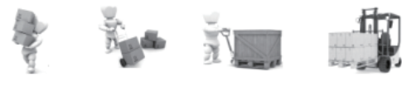

W<18kg W<18kg 32kg ≤ W<55kg W ≥ 55kg W<18kg W<18kg 32kg ≤ W<55kg W ≥ 55kg W<18kg W<18kg 32kg ≤ W<55kg W ≥ 55kg W<18kg W<18kg 32kg ≤ W<55kg W ≥ 55kg
(2) При транспортировке оборудования вручную необходимо использовать защитные перчатки, обувь, устойчивую к ударам, а также другие средства индивидуальной защиты.
(3) При транспортировке оборудования необходимо избегать повреждения его поверхности, компонентов или кабелей.
(4) При транспортировке с помощью погрузчика его рычаги должны быть установлены в центральной позиции для предотвращения перевертывания.
Перед перемещением устройство необходимо надежно закрепить на погрузчике с помощью верёвки; во время перевозки оно должно находиться под пристальным наблюдением.
(5) Необходимо осторожно перемещать устройство, избегая ударов и падений.
(6) Для транспортировки следует использовать морские перевозки или автомобильные маршруты с хорошими условиями дорожного движения; железнодорожные и воздушные перевозки не допускаются. Во время транспортировки необходимо свести колебания и наклон к минимуму. Угол наклона шкафов должен соответствовать указанным в чертежах требованиям: при упаковке угол наклона α ≤ 15°, после разборки упаковки — α ≤ 10°.
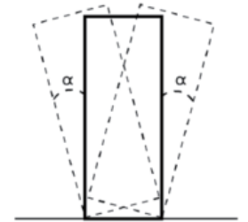

1.6.3 Безопасность на высоте
(1) Все работы, выполняемые на высоте более 2 метров от уровня земли, считаются работами на высоте; при таких работах обязательно должен присутствовать опекун.
(2) Для выполнения работ на высоте необходимо пройти соответствующее обучение и получить необходимые сертификаты квалификации.
(3) Работы на высоте должны быть прекращены при наличии в стальных трубах дождевой воды, которая ещё не высохла, или при других возможных опасностях. После устранения указанных условий ответственный за безопасность и соответствующие технические специалисты обязаны проверить все рабочие устройства и только после подтверждения их безопасности можно продолжать работы.
(4) На объектах высотных работ необходимо обозначить зоны повышенной опасности, установить яркие указатели; доступ для несанкционированного персонала строго запрещен.
(5) На участках высотных работ вдоль краёв и в отверстиях должны быть установлены ограждения и указатели для предотвращения падений и упадков на пол.
(6) На поверхности земли ниже зоны работы на большой высоте строго запрещено размещать леса, прыжковые платформы или иные предметы. Персоналу, работающему на такой территории, категорически запрещено находиться или передвигаться прямо под зоной работы на большой высоте.
(7) Обеспечьте наличие всех необходимых инструментов и оборудования для эксплуатации; предотвращайте их падение, которое может привести к повреждению оборудования или травмам персонала.
(8) Категорически запрещается персоналу, работающему на высоте, бросать предметы с высоты на землю и наоборот; для транспортировки предметов должны использоваться кабели, подвесные корзины, подъёмные платформы или краны.
(9) По возможности следует избегать одновременных работ на верхнем и нижнем уровнях. Если это невозможно, между этими уровнями необходимо установить специальные защитные сооружения или применить другие средства защиты; на верхнем уровне строго запрещено хранить инструменты и материалы.
(10) При демонтаже строительной леса после завершения работ он должен выполняться по уровням сверху вниз; одновременный демонтаж верхнего и нижнего уровней строго запрещен. При демонтаже отдельных частей необходимо предотвращать обрушение других участков.
(11) Лица, выполняющие работы на высоте, должны строго соблюдать правила безопасности при работе на большой высоте; компания не несет ответственности за аварии, вызванные нарушением этих правил.
Строго запрещается шутить и играть в игры при выполнении работ на большой высоте, а также отдыхать в зонах работы на высоте.

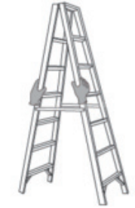
1.6.4 Безопасность использования лестниц
(1) При проведении работ на высоте, связанных с использованием электричества, следует применять деревянную или изолированную лестницу.
(2) При выполнении работ на высоте следует ưuитетно использовать лестницы с защитными перилами; использование однополосных лестниц запрещено.
(3) Перед использованием лестницы убедитесь, что она в хорошем состоянии и способна выдерживать требуемый вес; использование лестницы с избыточным весом строго запрещено. Лестница должна быть установлена в надежном месте, а во время работы её необходимо держать на руках.
(4) При подъёме по лестнице необходимо сохранять равновесие тела и обеспечивать, чтобы центр тяжести не отклонялся от края ступеней, чтобы снизить риск и гарантировать безопасность.
(5) При использовании лестницы в форме буквы «V» верёвка должна быть надёжно закреплена.

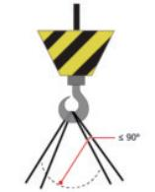
1.6.5 Безопасность монтажа
(1) Персонал, выполняющий работы по подъёму, должен пройти соответствующее обучение и получить соответствующую сертификацию перед началом работы.
(2) Зону подъёма необходимо изолировать с помощью временных предупредительных знаков или заборов.
(3) Фундамент, на котором выполняются подъёмные работы, должен соответствовать требованиям к несущей способности крана.
(4) Перед подъёмом убедитесь, что инструменты для подъёма надежно закреплены на опоре или стене, соответствующей нормам прочности.
(5) Во время подъёма строго запрещено передвигаться под крановым рычагом или под поднимаемым объектом.
(6) При подъёме запрещается тянуть стальные канаты и крановые устройства, а также ударять их о твёрдые предметы. В процессе подъёма угол между двумя канатами не должен превышать 90°, как показано на рисунке ниже.

1.6.6 Безопасность бурения отверстий
(1) Перед выполнением бурения необходимо получить согласие как клиента, так и подрядчика.
(2) При бурении необходимо использовать защитные средства, такие как защитные очки и защитные перчатки.
(3) При бурении сквозинок необходимо избегать расположения встроенных труб или электрических проводов, чтобы предотвратить короткое замыкание и другие опасности.
(4) Во время бурения оборудование необходимо защищать от попадания фрагментов материала внутрь; после завершения бурения фрагменты следует немедленно убрать.

1.7 Безопасность оборудования

1.7.1 Безопасность систем накопления энергии
Во время работы системы запрещается открывать двери шкафа.
При неисправности системы хранения энергии избегайте стоять рядом с дверью шкафа (включая зону, охватываемую открытым положением двери).
опасность
(1) Расположение системы хранения энергии должно соответствовать требованиям местных стандартов к пожарной безопасности и расстоянию между элементами системы, а также к установке пожарных стен; в частности, это предусмотрено нормами «GB 51048-2014 – Технические требования к проектированию электрохимических станций хранения энергии» и «NFPA 855 – Стандарт по монтажу стационарных систем хранения энергии».
(2) Системы хранения энергии должны регулярно проходить пожарную проверку не реже одного раза в месяц.
(3) При проверке системы в рабочем состоянии необходимо обращать внимание на предупредительные знаки на оборудовании и избегать стоять рядом с дверью шкафа.
(4) После замены компонентов мощности системы накопления энергии или изменения электрических соединений необходимо вручную запустить проверку соединений и определение топологии для предотвращения аномальных режимов работы системы.
(5) Рекомендуется пользователям использовать собственные видеоприборы для записи детального процесса установки, эксплуатации и обслуживания оборудования.

1.7.2 Безопасность аккумуляторов

(1) Категорически запрещено соединять положительный и отрицательный полюса аккумулятора; в противном случае может возникнуть короткое замыкание. При коротком замыкании аккумулятора мгновенно возникает большой ток и высвобождается значительное количество энергии, что приводит к протечке жидкости, образованию дыма, выделению горючих газов, термическому выходу из строя, возгоранию или взрыву. Для предотвращения короткого замыкания аккумулятор нельзя обслуживать при под напряжении.
опасность
(2) Не подвергайте аккумулятор высоким температурам и не размещайте его рядом с нагревательными устройствами — под сильное солнечное излучение, источниками огня, трансформаторами, обогревателями и т. д. Перегрев аккумулятора может привести к утечке жидкости, образованию дыма, выделению горючих газов, термическому выходу из строя, возгоранию или взрыву.
(3) Категорически запрещается подвергать аккумулятор механическим вибрациям, падению, ударам, проникновению твёрдых предметов или воздействию давления; в противном случае это может привести к повреждению аккумулятора или возгоранию.
(4) Категорически запрещается демонтировать, модифицировать или повреждать аккумулятор (например, вводить в него чужие предметы, прилагать к нему внешнее давление, погружать в воду или другие жидкости), чтобы предотвратить утечку жидкости, образование дыма, выделение горючих газов, термический выход из-под контроля, возгорание или взрыв.
(5) Контакт контактов аккумулятора с другими металлическими поверхностями строго запрещен, поскольку это может привести к нагреву или утечке электролита.
(6) Использование или замена батареи неправильного типа может привести к возгоранию или взрыву. Используйте батареи только из серии, рекомендованной производителем.
(7) Электролит аккумулятора является токсичным и летучим. При утечке электролита или появлении необычного запаха необходимо избегать контакта с утечекой жидкости или газом. Непрофессионалам запрещается приближаться к месту происшествия; немедленно обратитесь к специалисту для устранения проблемы. Специалист должен использовать защитные очки, резиновые перчатки, противотоксичную маску и защитную одежду, своевременно отключить устройство, извлечь аккумулятор с утечкой и связаться с техническим инженером для проведения необходимых действий.
(8) Аккумулятор представляет собой герметичную систему, при нормальной работе из которой не выделяется никаких газов. В условиях крайнего эксплуатации — например, при возгорании, проникновении иглы, сжатии, ударе молнии, перезарядке или других факторах, способных вызвать термический выход из строя аккумулятора — возможна повреждение устройства или возникновение аномальных химических реакций внутри батареи, что может привести к утечке электролита или образованию таких газов, как CO и H₂. На месте необходимо обеспечить надлежащие меры по контролю выбросов горючих газов для предотвращения возгорания или коррозии оборудования. Газы, образующиеся при возгорании аккумулятора, могут раздражать глаза, кожу и горло; следует соблюдать все меры защиты.

(1) Батарею следует устанавливать в месте, удалённом от жидкостей; строго запрещено размещать её под входом в устройство с жидкостным охлаждением, вентиляционными отверстиями, окнами для выхода электрических кабелей из серверной или под водопроводные трубы и другие участки, склонные к протечкам, чтобы предотвратить проникновение жидкости внутрь оборудования, что может вызвать его неисправность или короткое замыкание.
(2) При монтаже и настройке аккумулятора необходимо обеспечить наличие противопожарного оборудования в соответствии с требованиями строительных стандартов и нормативов, включая пожарную песок, углекислый огнетушитель и другое. Перед вводом в эксплуатацию следует убедиться, что противопожарное оборудование соответствует местным законам, правилам и нормативным требованиям.
Предупреждение
(3) Перед демонтажем упаковки аккумулятора, а также при хранении и транспортировке необходимо обеспечить целостность внешней упаковки без повреждений; аккумулятор следует размещать в соответствии с указаниями на упаковке. Категорически запрещается его ставить на голову, на бок, вертикально или под углом; при накладывании элементов аккумулятор должен располагаться в соответствии с требованиями к расположению, указанными на внешней упаковке, чтобы избежать повреждения или списания аккумулятора вследствие ударов или падений.
(4) После демонтажа батареи её следует размещать в соответствии с указанным направлением; строго запрещается размещать батарею на голову, на бок, вертикально, под углом или сложенно друг над другом, чтобы избежать повреждений и утилизации батареи вследствие ударов или падения.
(5) Сжимайте резьбовые болты, фиксирующие медные провода или кабели, с использованием крутящего момента, указанного в инструкции; регулярно проверяйте, достаточно ли они затянуты, отсутствуют ли признаки коррозии, ржавчины или других посторонних частиц — и устраняйте их; в противном случае слабая крепность болтов может привести к значительному снижению напряжения в соединении, а при высоком токе — к сильному нагреву и повреждению аккумулятора. После разряда аккумулятор необходимо незамедлительно зарядить; в противном случае он может быть поврежден из-за перенагрузки.

Заявление: Компания не несёт ответственности за повреждения аккумуляторов, предоставленных ею, вызванные следующими причинами:
(1) Повреждение аккумулятора, вызванное землетрясением, наводнением, вулканическим извержением, лавиноей, ударом молнии, пожаром, войной, вооружённым конфликтом, тайфуном, ураганом, торнадо, экстремальными погодными условиями или форс-мажорными обстоятельствами;
(2) Прямое повреждение аккумулятора, вызванное тем, что условия эксплуатации оборудования на месте или внешние параметры электроснабжения не соответствуют требованиям к нормальной работе, включая, но не ограничиваясь, чрезмерно высокой или низкой фактической температурой работы аккумулятора, нестабильностью сети и частыми отключениями питания;
(3) Повреждение аккумулятора, его падение, утечка жидкости или разрыв из-за неправильной эксплуатации или несоответствующего подключения аккумулятора;
(4) Повреждение аккумулятора, вызванное его перегрузкой из-за несвоевременного включения питания по вашей вине после установки на месте и подключения к системе;
(5) Повреждение аккумулятора, вызванное несвоевременным приемом изделия по вашей вине;
(6) Вы не правильно настроили параметры управления работой батареи;
(7) Вы используете аккумуляторы, поставляемые нашей компанией, в сочетании с другими аккумуляторами, что приводит к ускоренному снижению их ёмкости; к таким случаям относятся, в частности:
Смешивание с аккумуляторами других брендов, а также с аккумуляторами разной номинальной ёмкости и т. д.;
(8) Неслежательный уход за батареей приводит к частому перегрузочному разряду; расширение мощности на месте или длительная невозможность полного зарядки и т. д.;
(9) Вы не провели должного обслуживания аккумулятора в соответствии с инструкцией по эксплуатации сопутствующего оборудования, в частности: не проверяли регулярно, являются ли болты на контактах аккумулятора надежно затянутыми и т. д.;
(10) Повреждение аккумулятора, вызванное ненадлежащим хранением (например, в влажной среде или под воздействием дождя);
(11) Из-за вашей несвоевременной зарядки аккумулятор был хранен в течение длительного времени, что привело к снижению его ёмкости или к необратимым повреждениям;
(12) Повреждение аккумулятора, вызванное вами или третьими лицами, включая, но не ограничиваясь: самовольным перемещением или установкой аккумулятора без соблюдения требований компании; (13) изменение условий использования аккумулятора без предварительного уведомления компании.
(14) Вы сами подключаете дополнительную нагрузку к батарее;
(15) Срок хранения батареи превышен;
(16) Срок гарантии на батарею истёк.

1.7.2.1 Общие требования

1) Не подвергайте аккумулятор высоким температурам и не размещайте его вблизи нагревающих устройств — солнечного света, источников огня, трансформаторов, обогревателей и т. д. Перегрев аккумулятора может привести к возгоранию или взрыву.
2) Запрещается демонтаж, модификация или повреждение аккумулятора (например, введение чужеродных предметов, погружение в воду или другие жидкости), чтобы предотвратить утечку жидкости, перегрев, возгорание или взрыв аккумулятора.
опасность
3) Системы хранения энергии на основе литиево-ионных или натриево-ионных батарей характеризуются высоким риском возникновения пожаров. Перед проведением работ с батареями необходимо тщательно учитывать следующие риски безопасности:
4) Электролит аккумулятора является горючим, токсичным и летучим.
5) Термическое выход из строя аккумулятора приводит к образованию горючих газов, а также вредных газов, таких как CO и HF. Накопление горючих газов после термического выхода из строя создает риск взрыва или самовозгорания. Системы хранения энергии должны устанавливаться и демонтироваться в соответствии с местными законами, нормативными актами и отраслевыми стандартами; резкое установка или демонтаж может вызвать короткое замыкание или повреждение батарей в корпусе, что может привести к их протечке, разрыву, взрыву или возгоранию.
(1) Батареи должны храниться в отдельном складе в внешней упаковке; запрещается их смешивание с другими материалами, хранение на открытом воздухе и накопление в высоких стопках. На объекте должны быть обеспечены соответствующие противопожарные средства — пожарный песок, огнетушители и т. д.
(2) В обычных условиях не рекомендуется демонтировать внешнюю упаковку аккумулятора. Если необходимо зарядить аккумулятор, это следует делать только специалистом в соответствии с установленными правилами; после завершения процесса зарядки аккумулятор следует снова поместить в упаковку.

(3) После распаковки аккумулятора для использования на открытом воздухе рекомендуется подключить его к источнику питания в течение 24 часов; если это невозможно, аккумулятор следует поместить в помещение в сухой среде без коррозионных газов.
(4) Батарею следует размещать в соответствии с указанием или маркировкой на упаковке, предупреждающей от переворачивания, чтобы при длительном хранении избежать утечки жидкости из элементов.
(5) Аккумулятор следует избегать ударов.
(6) При транспортировке аккумуляторов следует перемещать их в соответствии с указанным направлением; переворачивание и наклонение запрещены.
(7) Используйте аккумулятор в пределах температурного диапазона, указанного в данном руководстве. Зарядка запрещена при температуре окружающей среды ниже нижней рабочей границы; это предотвращает образование кристаллов при зарядке в низких температурах, что может привести к внутреннему короткому замыканию аккумулятора.
(8) Обработайте старые аккумуляторы в соответствии с местными законами и нормативными актами; не выбрасывайте их в качестве бытовых отходов. Неправильная утилизация аккумуляторов может привести к загрязнению окружающей среды.
(9) Не используйте поврежденные аккумуляторы (с впадинами на корпусе или иными дефектами), поскольку они могут вызывать выделение легковоспламеняющихся газов; не хранийте поврежденные аккумуляторы рядом с нетронутыми устройствами.
У места хранения поврежденной батареи не должны находиться легковоспламеняющиеся материалы; не рекомендуется приближаться к ней лицам, не обладающим соответствующими знаниями.
В период хранения поврежденной аккумуляторной батареи необходимо осуществлять её контроль на предмет отсутствия признаков дыма, пламени, утечки электролита или нагрева.
(11) В случае несчастного случайного промокания аккумуляторной батареи установка запрещена; батарею необходимо перевезти в безопасное место и незамедлительно запросить замену запасными частями.
Не подвергается прямому солнечному излучению и дождю; имеет хорошую вентиляцию и сухое состояние; окружающая среда чистая; отсутствуют значительные уровни инфракрасного излучения, органических растворителей и коррозионных газов.

1.7.2.2 Требования к восстановлению электроснабжения
Если с момента последней зарядки прошло более 8 месяцев, необходимо провести дополнительную зарядку аккумулятора. Несоблюдение этого требования может негативно повлиять на его характеристики и срок службы. Информацию о времени производства аккумулятора можно получить от инженера службы поддержки нашей компании.
Перед установкой аккумуляторного блока необходимо проверить его на наличие неисправностей. Нарушение работы аккумуляторного блока определяется по наличию любого из следующих признаков:
Описание
(1) Корпус аккумуляторного блока явно деформирован или поврежден;
(2) Является ли суммарное напряжение от положительного к полюсу до отрицательного к полюсу аккумуляторного блока приблизительно равным OV; импеданс положительного или отрицательного вывода аккумуляторного блока по отношению к земле менее 50 кОм.

1.7.2.3 Требования к монтажу аккумулятора
(1) Используйте аккумуляторы только из установленного типа; использование аккумуляторов нестандартного типа может привести к их повреждению.
(2) Перед установкой аккумулятора проверьте, в каком состоянии находится упаковка; аккумуляторы с поврежденной упаковкой нельзя использовать.
(3) Аккумулятор должен быть установлен горизонтально и надежно закреплён.
(4) Во время установки аккумулятора запрещается размещать на нём инструменты для монтажа, посторонние предметы и т. п.
(5) При монтаже аккумулятора необходимо соблюдать порядок подключения положительного и отрицательного полюсов; краткое соединение этих полюсов запрещено.
Во время установки используйте крутящий ключ для того, чтобы надёжно затянуть соединительные контакты, и регулярно проверяйте их на отсутствие ослабления.

1.7.2.4 Защита от короткого замыкания аккумулятора


· · Короткое замыкание аккумулятора вызывает мгновенный большой ток и высвобождение значительного количества энергии, что может привести к травмам человека и ущербу имуществу.
опасность
При монтаже и обслуживании аккумулятора необходимо обернуть открытые клеммы кабелей изолированным ленточным материалом.
(2) Не допускайте попадания чужеродных тел (например, проводящих объектов, винтов, жидкостей и т. д.) внутрь батареи, что может привести к короткому замыканию.


1.7.2.5 Описание опасностей и токсичности
(1) Опасность: контакт контактов аккумулятора с другими металлами может привести к нагреву или утечке электролита. Электролит является легковоспламеняющимся; в случае его утечки аккумулятор необходимо немедленно удалить от источника огня.
(2) Токсичность: пары, образующиеся при сгорании аккумулятора, могут раздражать глаза, кожу и горло.
опасность


1.7.2.6 Меры по устранению неисправностей аккумулятора
(1) При утечке электролита или появление необычного запаха следует избегать контакта с утекающей жидкостью или газом. Непрофессионалам запрещается приближаться к месту происшествия; необходимо немедленно обратиться за помощью к специалисту. Специалист должен использовать защитные очки, резиновые перчатки, противовздуховую маску и защитную одежду для предотвращения вреда, вызванного разливом электролита.
опасность
(2) Электролит обладает коррозионными свойствами; его контакт может вызвать раздражение кожи и химические ожоги. В случае контакта с электролитом аккумулятора необходимо принять следующие меры.
(3) Вдыхание: устраните загрязнённую зону, немедленно вдышайте свежий воздух и срочно обратитесь за медицинской помощью.
(4) Контакт глаз: немедленно промойте глаза большим количеством чистой воды как минимум на 15 минут, не трещите их и сразу обратитесь за медицинской помощью.
(5) Контакт с кожей: немедленно промойте поражённую область большим количеством воды и мыла и немедленно обратитесь за медицинской помощью. При проглатывании вещества также немедленно обратитесь за медицинской помощью.

1.7.2.7 В случае падения аккумулятора
(1) При падении аккумулятора (независимо от наличия или отсутствия защитной упаковки), если на его внешнем виде нет заметных деформаций или повреждений, а также не наблюдается явный запах, выделение дыма или возникновение огня, операции следует выполнять при соблюдении всех мер безопасности.
(2) Хранение: эвакуируйте персонал; специалисты с использованием механических инструментов перемещают аккумуляторы в открытое и безопасное место, связываются с инженерами службы поддержки компании, оставляют их в покое в течение 1 часа и контролируют температуру аккумуляторов в пределах ±10 °C от комнатной температуры перед дальнейшей обработкой.
(3) На месте установки системы накопления энергии: эвакуируйте персонал, закройте двери системы; специалист должен с помощью механических инструментов переместить аккумуляторы в открытое и безопасное место, связаться с инженером по обслуживанию нашей компании и оставить их в покое на протяжении 1 часа перед дальнейшей обработкой.
(4) При появлении явного неприятного запаха, повреждений, выделения дыма или возгорания аккумулятора немедленно эвакуируйте всех находящихся на месте лиц, связывайтесь с специалистами и своевременно вызовите пожарную службу; специалисты должны под контролем условий безопасности использовать пожарное оборудование для тушения огня.
(5) После падения аккумулятора его использование запрещено; необходимо обратиться к инженеру службы поддержки компании для оценки состояния устройства.

1.8 Обслуживание и замена


· · Перед извлечением компонента из шкафика проверьте, не ослаблены ли другие элементы шкафика и не создают ли они потенциальных угроз безопасности.
Заметка
При обслуживании системы хранения энергии на месте работы должны присутствовать не менее двух человек.
(2) Во время технического обслуживания оборудования соседние под напряжением детали должны быть покрыты изоляционным материалом.
(3) Запрещается открывать двери шкафов при погоде с дождём, снегом, грозой, песчаными буриками или сильным туманом.
(4) До отключения питания вентилятора и его остановки запрещается касаться работающего вентилятора пальцами, компонентами, винтами, инструментами или другими предметами.
(5) До устранения неисправности не включайте устройство.
(6) При проверке системы в рабочем состоянии необходимо обращать внимание на предупредительные знаки на оборудовании и избегать стояния рядом с дверью ёмкостного шкафа.
(7) После отключения питания устройств, кроме блока аккумуляторов, необходимо подождать 15 минут; только после подтверждения полного исчерпания заряда можно приступать к их использованию.
(8) Для выключателей, которые необходимо отключить в целях технического обслуживания, следует наклеить на них ярко заметные этикетки.
(9) После замены компонентов мощности системы накопления энергии или изменения электрических соединений необходимо вручную запустить проверку соединений и определение топологии для предотвращения неисправностей работы системы. После завершения работ по техническому обслуживанию и замене компонентов следует немедленно закрыть дверцу батарейного щита и надлежащим образом хранить ключи.

2. Краткое описание продукта
2.1 Состав системы накопления энергии
Данный продукт представляет собой интеллектуальную систему накопления энергии для промышленных и коммерческих нужд с жидкостным охлаждением и подключением к сети. Основой системы служит один батарейный шкаф, в который размещены пять батарейных блоков, высоковольтная коробка, преобразователь мощности (PCS), система управления батареями (BMS), систему электронного управления (EMS), система контроля температуры, противопожарная система и система заземления. Схематическое изображение батарейного шкафа приведено ниже:
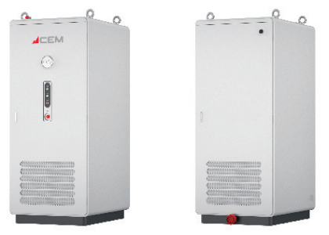
Схематическое изображение аккумуляторной ёмкости

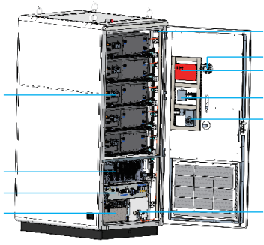
Предохранительный переключатель
Взрывозащищённый вентилятор
EMS
Коммутатор
Устройство для удаления влаги

Пожарная безопасность
Батарейный пакет

Устройство для охлаждения с использованием жидкости
Пульт управления системой охлаждения воздухом для высоковольтных ёмкостей типа PCS
Схематическое изображение внутренней компоновки аккумуляторной ёмкости

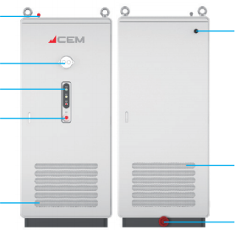
Антенна 4G

Вентиляционный отверстие сзади шкафа

Водный пожарный соединитель
Пожарный свето-звуковой сигнализатор

Воздушозащитный клапан
Кнопка экстренного остановки на панели индикаторов

Воздушный впуск кабинета
Схематическое изображение внешней конструкции аккумуляторной ёмкости

2.1.1 Батарейный пакет
Батарейный пакет состоит в основном из 52 элементов аккумулятора, одного блока управления (BMU), а также конструкционных и электрических компонентов, предназначенных для размещения элементов. Внутри пакета предусмотрена система охлаждения с использованием жидкости с температурным контролем; номинальная емкость батарейного пакета составляет 52,2496 кВт·ч.
Конкретные параметры комплекта аккумуляторов следующие:

Номер | Проект | параметр | Примечание
1 | Тип аккумуляторной ячейки | 3.2V 314Ah LFP Cell
2 | Способ соединения батарейных блоков в цепи | 1P52S
3 | Номинальная энергия [кВт·ч] | 52.2496
4 | Номинальное напряжение [Vdc] | 166.4
5 | Диапазон напряжения [Vdc] | 130 ～ 189.8
6 | Скорость зарядки и разрядки | ≤ 0.5CP
7 | Способ охлаждения | Ледяное охлаждение (стандартный раствор этиленгликола в воде концентрацией 50%)
8 | Диапазон рабочей температуры [°C] | +15 ℃ ~ +45 ℃
9 | Температура хранения [°C] | –20 °C до +55 °C (на протяжении 1 месяца) | В течение 1 месяца
10 | Диапазон уровней влажности при хранении |  | Отсутствие конденсата
11 | Способ установки | Монтаж внутренних стойок для хранения устройств

Схематическое изображение пакета аккумуляторов приведено ниже:
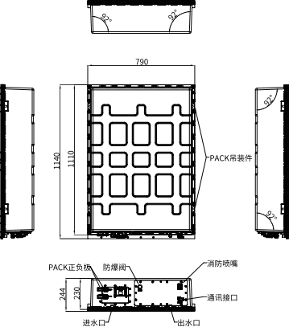

2.1.2 Коробка высокого давления
Высоковольтный щит является управляющим элементом всей батарейной группы; его основная функция — контроль точки отключения основного цепи, обеспечение безопасного управления процессами зарядки и разрядки батарейной группы и гарантия их безопасной, надежной и стабильной работы. Внутренняя часть щита включает резисторы из алюминиевой оболочки, предохранители, датчик Холла, постоянный контактор и корпус.

Номер | Проект | параметр | Примечание
1 | Максимальное напряжение [Vdc] | 1000Vdc
2 | Номинальная мощность [кВт] | 125kW
3 | Номинальный ток [А] | 157A
4 | Максимальный ток [А] | 200A

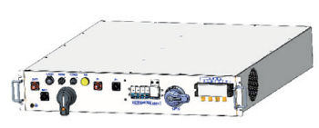
Иллюстрация продукта распределительного щита высокого напряжения:

2.1.3 PCS
Основные технические характеристики PCS приведены в следующей таблице:

Характеристики | EPCS125-AM-(F)
Сторона постоянного тока
Диапазон рабочего напряжения | 615V-950V (3W+PE) /650V-950V (3W+N+PE)
Диапазон напряжения при полной загрузке | 680V-950V
Количество входных каналов | 1
Максимальный ток | 203A
Передающая сторона (подключение к сети)
Номинальное напряжение | 230V/400V
Отклонение напряжения | -15%~+15%
Тип выходного сигнала для передачи электроэнергии | (3 Вт + ПЭ) трёхфазная трёхжильная система; (3 Вт + N + ПЭ) трёхфазная четырёхжильная система
Номинальная выходная мощность | 125kW
Максимальная выходная мощность | 137.5kVA
Максимальный ток | 200A
Номинальная частота электросети | 50/60Hz
Коэффициент мощности | 0.99
Диапазон коэффициента мощности | 1 (передовые данные) ~ 1 (задние данные)
Степень искажения тока | менее 2% (номинальная мощность)

Директный компонент тока | <0.5%
Способность к перегрузке | 110% в долгосрочной перспективе
Максимальная эффективность | >98.5%
Передающая сторона (в отключении от сети)
Номинальное выходное напряжение | 230V/400V
Гармоники переменного тока | менее 3% (при линейной нагрузке)
Номинальная частота | 50/60Hz
Номинальная выходная мощность | 125kW
Максимальная видимая мощность | 137.5kVA
Максимальный выходной ток | 200A

Электрическая схема:
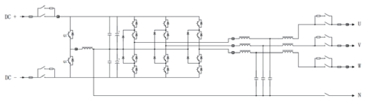
Модуль PCS представлен на следующем рисунке:
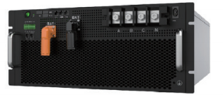

2.1.4 BMS
Система BMS данного проекта основана на двухуровневой архитектуре (BCMU и BMU) и предназначена для реального времени мониторинга аккумуляторного блока. Она позволяет измерять напряжение отдельных элементов батареи, напряжение и ток аккумуляторного блока, температуру элементов, а также в реальном времени определять его рабочее состояние; передает информацию о состоянии блока и сигналы тревоги, а при необходимости отключает выходной сигнал цепи аккумуляторного блока для обеспечения защиты.
2.1.4.1 BMU
БМУ является ключевой компонентом системы управления аккумуляторами для хранения энергии (BMS) и играет решающую роль в обеспечении безопасного использования батарейных блоков при их совместном использовании, а также в продлении срока их службы. БМУ точно измеряет напряжение и температуру каждой отдельной батареи, обеспечивая реальное время мониторинга состояния батареи. Кроме того, он выполняет функции сбора данных о температуре и пассивного управления балансированием элементов.
Функции и особенности продукта:
1. Функция измерения напряжения отдельных элементов аккумулятора характеризуется высокой точностью и быстрым темпом сбора данных; широко используется в литиево-ферросульфатных аккумуляторах.
2. Функция сбора данных о температуре: обеспечивает высокую точность и надежность; включает 13 каналов отдельного измерения температуры и 1 канал измерения температуры пассивной сбалансированной цепи; диапазон измерений — от –40 до +125 °C.
3. Эквализация: функция пассивной эквализации с пассивным током эквализации 100 мА;
4. Коммуникация с BCMU: поддерживается адаптивная коммуникация; в сочетании с BCMU осуществляется автоматическое кодирование адресов всех BMU.
5. Обладает широким спектром функций самодиагностики и соответствует требованиям сертификации функциональной безопасности;
6. Соответствует требованиям безопасности при напряжении 1000 В;
7. Проектирование с учётом класса огнестойкости UL94-V0.

2.1.4.2 BCMU
BCMU является контроллерным ядром системы управления аккумуляторами: он взаимодействует с BMU для измерения напряжения и температуры отдельных элементов батареи, а также параметров внешних характеристик — общего напряжения блока аккумуляторов, токов зарядки и разрядки и изоляционного сопротивления к земле; на основе соответствующих алгоритмов он оценивает и отслеживает внутренний состояние аккумуляторного блока (ёмкость, уровень заряда SOC, состояние элементов SOH и др.). На этой основе реализуются управление процессами зарядки и разрядки, терморегулирование, проверка изоляции, балансировка элементов и система оповещения о неисправностях. Благодаря интерфейсу Ethernet BCMU может обмениваться данными с системой EMS.
Функции и особенности продукта:
• Функция сбора данных о общей напряжении батарейного щита, тока зарядки и разрядки, а также изоляционном сопротивлении к земле;
• Управление зарядкой и разрядкой батарейного щита; осуществление терморегулирования внутри кластера в соответствии с стратегией температурного контроля;
• Проектирование с высокой надежностью: программное обеспечение, аппаратное обеспечение и конструкция продукта разрабатываются в соответствии с соответствующими профессиональными стандартами;
• Высокая безопасность: система защиты полностью оснащена множественными резервными механизмами и обеспечивает защиту аккумулятора в различных условиях превышения пределов и при неожиданных ситуациях;
• Высокая устойчивость к помехам: система хранения энергии полностью учитывает электромагнитные условия, характерные для высокой мощности и сложной электропроводки; все компоненты выбраны с учётом требований к высокой надёжности; интерфейсы ввода/вывода и коммуникационные интерфейсы оснащены эффективной изоляцией и фильтрацией, что обеспечивает соответствие требованиям эксплуатации в суровых электромагнитных условиях.

• Точная сборка сигналов и оценка уровня заряда (SOC): используются высокоточные микросхемы для отбора проб от internationally известных брендов, которые объединяют преимущества различных алгоритмов определения SOC в отрасли и оснащены функцией интеллектуального обучения, что обеспечивает высокую точность отбора проб и надежную оценку уровня заряда.
• Обширный набор внешних интерфейсов: множество входных и выходных портов для сигналов логики, аналоговых сигналов, каналов связи и других типов, полностью соответствующих требованиям проекта;
• Надежное хранение данных: информация о сигналах тревоги, данных сброса и аномалиях при отборе проб может храниться; нужная информация можно экспортировать по требованию.
• Конфигурация поддерживает гибкую настройку: продукт может быть адаптирован под различные требования приложений с использованием программного обеспечения на базовом компьютере, а быстрая обновление программного обеспечения осуществляется через интерфейс CAN.

2.1.5 Система регулирования температуры
Данная система накопления энергии оснащена системой жидкостного охлаждения: в батарейном шкафу установлен блок жидкостного охлаждения с соответствующими трубопроводами, которые пролегают до каждого блока аккумуляторов; каждый блок оснащен пластинами для жидкостного охлаждения. Блок управления батареями (BMS) регулирует расход жидкости по командам, обеспечивая единообразное температурное режимирование внутри шкафа. Схема расположения блока жидкостного охлаждения и трубопроводов представлена на рисунке ниже:
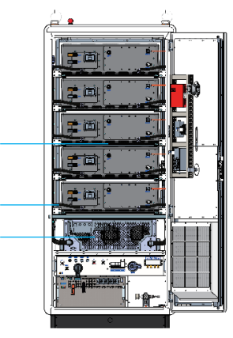
Группа труб для охлаждения жидкостью

Устройство для охлаждения с использованием жидкости
Пластинка для охлаждения с использованием жидкости типа PACK

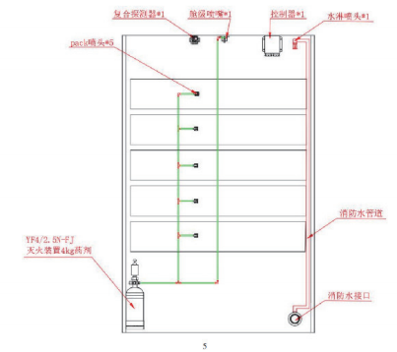

2.1.7 Система заземления
Вся батарейная щель подключена к заземлению; в четырёх углах её внутренней части предусмотрены точки заземления, как показано на рисунке ниже:
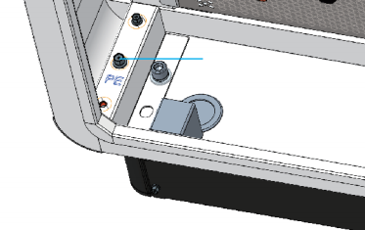
Штифт для заземления M8

2.1.8 Система экстренного остановки
Реализация функции экстренного остановки в данном проекте осуществляется в основном путем электрического и программного аварийного остановки; оба механизма работают параллельно для обеспечения безопасной выполнения операции остановки.
На передней дверце аккумуляторной щитовой установлена переключатель аварийного остановки, который в чрезвычайных ситуациях может быть вручную нажат для автоматического остановки батарейной системы.
В случае чрезвычайной ситуации, когда требуется ручное нажатие кнопки аварийного остановки, её можно нажать; расположение кнопки показано на следующем рисунке:

Кнопка экстренного остановки

2.2 Электрическая схема принципа работы
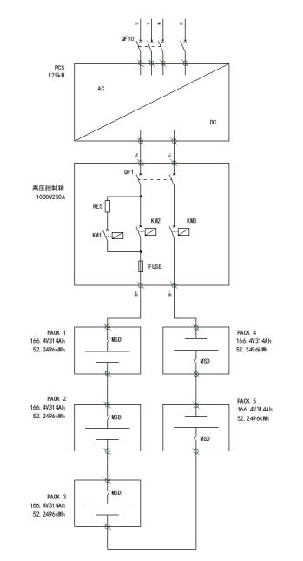

2.3 Топология связи
Топология системной связи показана на рисунке:
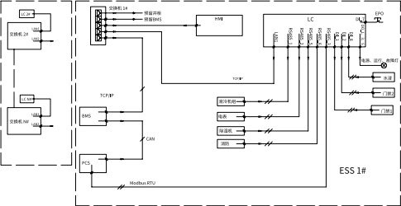

2.4 Технические характеристики продукта
2.4.1 Резервуар для хранения энергии
Основные технические характеристики энергосберегающего ёмкости приведены в следующей таблице:

Проект |  | параметр | Примечание
Параметры постоянного тока | Тип аккумуляторной ячейки | LFP-3.2V-314Ah
Параметры постоянного тока | Способ соединения батарейных блоков в цепи | 1P52S*5PCS
Параметры постоянного тока | Номинальная ёмкость аккумулятора [кВт·ч] | 261.248 | Номинальное напряжение — 166,54 В; емкость аккумулятора — 52,2496 кВт·ч
Параметры постоянного тока | Номинальное напряжение [Vdc] | 832
Параметры постоянного тока | Диапазон напряжения [Vdc] | 650~949
Параметры постоянного тока | Скорость зарядки и разрядки | ≤ 0.5CP
Параметры постоянного тока | Способ охлаждения | Импульсное охлаждение жидкостью


3. Фиксация конструкции и монтаж
3.1 Требования к условиям установки
3.1.1 Требования к выбору места расположения
Выбор места размещения должен соответствовать требованиям стандарта «GB 51048 — Технические требования к проектированию электрохимических станций хранения энергии».
Стандарт NFPA 855 «Монтаж стационарных систем хранения энергии» и требования местных нормативных актов.
Заметка
Система накопления энергии предназначена исключительно для наружного использования и должна устанавливаться на открытом воздухе; её установка в помещениях не допускается. Обычные требования к выбору места следующие:
(1) Место установки не должно находиться в низменности; уровень установки должен превышать исторически максимальный уровень воды в данном районе.
(2) Расстояние до аэропорта, захороненного мусорного залива, берега реки или плотины должно быть не менее 2000 м.
(3) Выберите открытое место, в котором в радиусе 10 м вокруг станции не должно быть препятствий.
(4) Держать расстояние не менее 50 м от жилых районов для предотвращения шумового загрязнения.
(5) Обладает удобными транспортными условиями и надежной системой пожаротушения.
(6) Необходимо обеспечить достаточную площадь помещения в ближайшем будущем и предусмотреть пространство для расширения в соответствии с потребностями на протяжении всего жизненного цикла.
(7) Выберите место с хорошей вентиляцией.
(8) Установка систем накопления энергии в районах с солевым воздействием может привести к коррозии и повышению риска возгорания; поэтому установку таких систем на открытом воздухе в этих районах запрещено. Под районами с солевым воздействием понимаются территории в пределах 2000 м от побережья или под влиянием морских ветров. Области, подверженные воздействию морских ветров, зависят от метеорологических условий (например, тайфунов, сезонных ветров) или рельефа местности (наличие дамб, холмов).
(1) Если установленный безопасный зазор при выборе места не соответствует требованиям соответствующих государственных стандартов, рекомендуется изменить место расположения.
(2) Если более подходящее место не найдено, рекомендуется использовать огнезащищённый перегородочный стенок с огнестойкостью не менее 3 часов в соответствии с стандартом DBJT 15-81-2022 «Технические требования к проектированию огнезащиты бетонных строительных конструкций» для обеспечения безопасности; толщина огнезащищённого перегородочного стенка должна превышать 200 мм (см. рисунок ниже). Также необходимо учитывать потребности в пространстве для транспортировки, монтажа и обслуживания оборудования. Согласно стандарту 373-2020: длина и высота огнезащищённого перегородочного стенка должны превышать внешний контур предварительно изготовленной камеры на 1 м; при этом следует руководствоваться указаниями стандарта.
Стандарт NFPA 855-2020 «Требования к монтажу стационарных систем хранения энергии»: при наличии независимой огнестойкой стенки с сроком прочности 1 час расстояние между элементами может быть уменьшено до 914 мм. Рекомендуется руководствоваться стандартом T/CEC.
Описание
При выборе места для размещения объекта следует избегать условий, не рекомендованных отраслевыми стандартами и нормативными актами, включая, но не ограничиваясь следующими районами, территориями и местами:
(1) Зоны сильного вибрационного воздействия, источников сильного шума и помех от сильных электромагнитных полей.
(2) Места, где образуются или присутствуют пыль, жирные испарения, вредные газы, коррозионные газы и другие подобные вещества.
(3) Объекты, используемые для производства или хранения коррозионно активных, легковоспламеняющихся и взрывоопасных веществ.
(4) Места, где уже имеются подземные сооружения.
(5) Поверхности с неблагоприятными геологическими условиями, такими как грунт с резинистыми свойствами или слабые грунтовые слои, которые склонны к образованию водных накоплений и оседанию.
(6) Сейсмические разломы и зоны с уровнем сейсмической уязвимости выше девятого степени.
(7) Зоны, подверженные прямому угрозе от оползней, лавин, песчаных потоков, пещер и других природных явлений.
(8) В пределах границ зоны горнодобывающего опускания (смещения).
(9) В зоне опасности взрыва.
(10) Регионы, которые могут быть затоплены после разрыва плотины или дамбы.
(11) Зона охраны важных источников водоснабжения с точки зрения санитарии.
(12) Зона охраны исторических памятников и археологических объектов.
(13) Места с высокой плотностью населения, многоэтажные здания и подземные сооружения.
Проект |  | параметр | Примечание
Параметры переменного тока (подключение к сети) | Номинальная мощность | 125kW
Параметры переменного тока (подключение к сети) | Номинальное напряжение электросети | 400VAC
Параметры переменного тока (подключение к сети) | Номинальный ток | 200A
Параметры переменного тока (подключение к сети) | Номинальная частота электросети | 50Hz/60Hz
Параметры переменного тока (подключение к сети) | Диапазон частот электросети | 45~55Hz/55~65Hz
Параметры переменного тока (подключение к сети) | Степень искажения формы общего токового сигнала | < 3% (номинальная мощность)
Параметры переменного тока (подключение к сети) | Коэффициент мощности | > 0,99 (номинальная мощность)
Параметры переменного тока (подключение к сети) | Диапазон регулирования коэффициента мощности | –1 (передовые значения) до 1 (задние значения)
Параметры переменного тока (подключение к сети) | Вспомогательные параметры электрических характеристик | 4kW-220Vac/50Hz | ~ 3N+PE
 | Система пожаротушения | Устройство для тушения пожаров на основе перфторгексанона
 | Степень коррозионной стойкости | C3
 | Уровень защиты | IP54
 | Диапазон рабочей температуры [°C] | -15 ～ +45
 | Температура хранения [°C] | -20 ～ +55 | Уровень SOC составляет от 30 % до 50 %; срок службы — менее 6 месяцев.
 | Диапазон рабочих условий по уровню влажности | 0 ～ 95%RH | Отсутствие конденсата
 | Способ установки | Наземная установка
 | Условия эксплуатации | Максимальный день: 2 заряды и 2 разряда
 | Системный интерфейс связи | Ethernet
 | Протокол коммуникации с внешними системами | Modbus TCP / IEC61850
 | Высота над уровнем моря [м] | В пределах расстояния до 2000 метров
 | Размеры [мм] (Д × Ш × В): | 1300*1000*2400
 | Вес [кг] | 2800kg

Таблица зависимости толщины брандмауэра от его огнестойкости:
Если толщина обычной бетонной стены и толщина защитного слоя продольных арматурных элементов не менее установленных в таблице ниже значений, стена соответствует требованиям к огнестойкости.
Минимальные значения толщины стенки и толщины защитного слоя продольных арматурных элементов

Огнестойкость (мин) | Толщина стенки (мм) / Толщина защитного слоя продольных арматурных элементов (мм)
Огнестойкость (мин) | μ=0.35 |  | μ=0.7
Огнестойкость (мин) | Огнестойкость с одной стороны | Поверхность обеих сторон подвержена воздействию огня. | Огнестойкость с одной стороны | Поверхность обеих сторон подвержена воздействию огня.
60 | 140/15 | 140/15 | 140/15 | 140/15
90 | 140/15 | 140/15 | 140/20 | 170/20
120 | 150/20 | 160/20 | 160/30 | 220/30
180 | 180/35 | 200/35 | 210/45 | 270/50
Примечание: μ — отношение суммарного осевого давления к осевой несущей способности стены при комнатной температуре в точке действия этой силы.

3.1.2 Пространственные требования
Для обеспечения надлежащего обслуживания оборудования внутри шкафа и удобства перемещения транспортных средств рекомендуется предусмотреть достаточный простор вокруг места установки шкафа; минимальные размеры этого простора не должны быть меньше минимальных значений, показанных на приведённом ниже рисунке.
1) С обеих сторон системы накопления энергии необходимо обеспечить расстояние для монтажа не менее 200 мм; с передней и задней сторон корпуса — не менее 1500 мм.
2) По периметру или с одной стороны корпуса должен быть предусмотрен доступный проход для обслуживания; его чистая ширина должна составлять не менее 1000 мм.
3) Для разделения и защиты зоны установки энергосберегающего оборудования рекомендуется использовать твёрдые стены или ограждения; брандмауэр может заменить часть или всю стену; его толщина должна быть не менее 200 мм — проектант должен учитывать этот параметр в комплексе.
Указанный расстоянийный параметр рассчитан исключительно с учётом требований к монтажу и эксплуатации; окончательное значение расстояния должно одновременно соответствовать местным нормам пожарной безопасности.
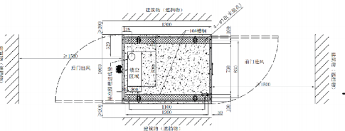
Пространство для установки устройства


3.1.3 Требования к основанию
Комплектный шкаф для хранения энергии имеет значительную массу; перед возведением фундамента необходимо тщательно изучить все условия места установки (в первую очередь геологические и климатические параметры). Только после этого можно приступить к проектированию и строительству фундамента.
Предупреждение
Место размещения аккумуляторного шкафа должно быть заранее подготовлено специализированной строительной командой; вокруг необходимо оставить достаточное пространство для монтажа и обслуживания. Если электрические кабели проходят по нижнему кабельному каналу, предварительно следует выполнить соответствующую основу, обеспечивающую защиту от молний, водонепроницаемость, защиту от грызунов и вредителей, а также хорошую вентиляцию. Основание для установки аккумуляторного шкафа должно быть спроектировано и возведено в соответствии с установленными стандартами с учётом требований к механической поддержке, прокладке кабелей, а также последующему обслуживанию и ремонту; при этом оно должно соответствовать местным нормам строительства электрооборудования и учитывать реальные условия рельефа местности. Ниже приведена типичная схема проектирования основания аккумуляторного шкафа.
При строительстве инфраструктуры необходимо соблюдать по меньшей мере следующие требования:
1) Территория установки аккумуляторного шкафа должна иметь достаточную плотность почвы; рекомендуется, чтобы относительная плотность почвы на месте монтажа составляла не менее 98 %. В случае разрозненной почвы необходимо принять соответствующие меры для обеспечения прочности основания.
2) Дно котлована для монтажа шкафа для аккумуляторов необходимо тщательно уплотнить и выровнять, чтобы обеспечить достаточную и надежную поддержку корпуса шкафа.
3) Фундамент ящика для аккумуляторов должен быть выполнен в соответствии с картой фундамента, предоставленной поставщиком, либо с картой, утверждённой нашей компанией; допуски на верхней поверхности фундамента составляют ±5 мм.
4) Повысить уровень основания шкафа для аккумуляторов хранения энергии с целью предотвращения воздействия дождевой воды на его основание и внутренние компоненты.
5) Поперечное сечение и высота фундамента должны соответствовать установленным требованиям.
6) Необходимо принимать соответствующие меры дренажа с учетом местных геологических условий.
7) Создание цементного фундамента с достаточным поперечным сечением и высотой; высота фундамента определяется подрядчиком в зависимости от геологических условий на месте строительства.
8) При возведении фундамента необходимо учитывать размещение кабелей.
9) Поддерживаемая платформа разработана с учетом особенностей фундамента, что облегчает последующее обслуживание.
10) С учётом расположения и размеров входных и выходных отверстий кабелей на шкафу для хранения энергии при возведении основания необходимо предусмотреть достаточное пространство для каналов кабелей переменного и постоянного тока, а также заранее встроить кабельные каналы.
11) Установить размеры и количество отверстных труб в зависимости от модели кабеля и количества входных и выходных проводов.
12) Необходимо установить систему дренажа для предотвращения затопления нижней части ёмкости для хранения энергии или её внутренних компонентов в периоды обильных дождей или при сильных осадках.
13) Оба конца всех встроенных труб временно герметизируются для предотвращения проникновения примесей; в противном случае последующая установка кабелей будет затруднена.
14) После подключения всех кабелей входные и выходные отверстия кабелей, а также соединения должны быть герметизированы огнестойким слоем или другим подходящим материалом для предотвращения проникновения грызунов.

Схематическое изображение оснований для монтажа энергосберегающего резервуара

3.2 Проверка перед установкой
3.2.1 Подготовка инструментов
К инструментам, необходимым для установки устройства до начала работ, относятся инструменты монтажа и средства индивидуальной защиты, перечисленные ниже.

  Заметка  (1) Инструменты для установки | Используемые инструменты, включая ручные ключи (например, шестерчатые ключи, крутящие ключи, отвертки), должны быть обработаны для обеспечения изоляции или использоваться с применением изолированных инструментов.

Воздействие; удар
(Штифт для бурения: Ф14 мм)
Ф16mm、Ф20mm）

Пинцет для удаления проводов

Мультиметр
Ножницы для прокладки проводов, кристаллические ножницы для прокладки проводов, пылесос Ножницы для прокладки проводов, кристаллические ножницы для прокладки проводов, пылесос Ножницы для прокладки проводов, кристаллические ножницы для прокладки проводов, пылесос

Кисточка для записи

Термокомпрессионная трубка, пистолет для нагрева воздуха, скобчатая лента, изоляционный ступеньчатый элемент Термокомпрессионная трубка, пистолет для нагрева воздуха, скобчатая лента, изоляционный ступеньчатый элемент Термокомпрессионная трубка, пистолет для нагрева воздуха, скобчатая лента, изоляционный ступеньчатый элемент Термокомпрессионная трубка, пистолет для нагрева воздуха, скобчатая лента, изоляционный ступеньчатый элемент
Диапазон напряжения постоянного тока ≥ 1500 В постоянный ток
Комплект шестеренных ключей
Гидравлический плунжер
Инструментальный нож
крутящий момент
Ручка для открытия болтов

(2) Индивидуальные средства защиты
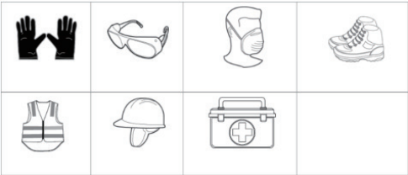

Безопасные перчатки, защитные очки, пылеосадочные маски, защитная обувь Безопасные перчатки, защитные очки, пылеосадочные маски, защитная обувь Безопасные перчатки, защитные очки, пылеосадочные маски, защитная обувь Безопасные перчатки, защитные очки, пылеосадочные маски, защитная обувь

Медицинская коробка

3.2.2 Проверка условий установки

Проверка должна проводиться по каждому пункту в соответствии с требованиями конкретного объекта; установка осуществляется только при соблюдении всех условий. Компания не несёт ответственности за убытки, возникшие в результате принудительной установки в случае несоответствия требованиям.
Обозначить безопасную зону:
Обозначьте безопасную зону красной строительной маркировочной лентой, уберите все препятствия в её пределах и надежно закрепите на заметных местах строительные маркировочные знаки и предупредительные знаки безопасности.
Заметка

3.3 Монтаж компонентов
3.3.1 Фиксация системы накопления энергии
(1) Подготовка инструментов для монтажа
При установке фундаментных расширяющихся болтов могут использоваться следующие инструменты:

Номер | Название | Источник компонентов
1 | Кисточка для записи | Не входит в объем поставки.
2 | Ударный бульвер | Не входит в объем поставки.
3 | Рулетка с диапазоном измерений более 2 метров | Не входит в объем поставки.
4 | Расширяющий болт M16×180 | Входит в объем поставки.
5 | Болт для крепления кольца подвески M30 | Входит в объем поставки.

(2) Степени установки
На основе чертежа стандартных размеров основания продукта с помощью маркировочного карандаша обозначьте отверстия для монтажа основания на поверхности земли. Согласно указанным на полу центральным точкам выполните выемку в этих отверстиях с помощью штампа для обеспечения правильной позиционировки бурильной головки; либо используйте данные из чертежа размеров отверстий для точной позиционировки, как показано на рисунке ниже:
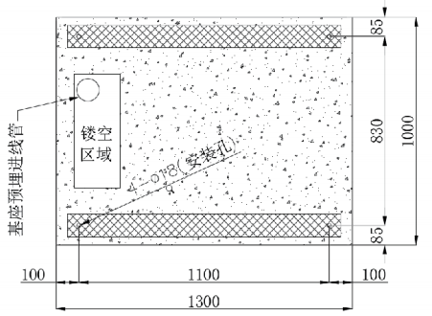
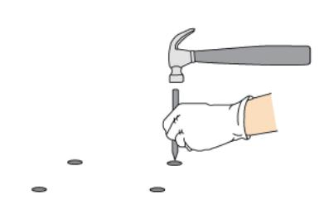

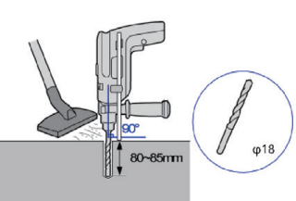
Используйте буровой инструмент диаметром Φ18, установите длину регулирующей штанги для глубины сверления на ударном буре в 150 мм и начинайте сверление вертикально вниз с применением давления. Одновременно используйте пылесос для полного удаления пыли как внутри, так и снаружи отверстия, как показано на рисунке ниже.

iii Сначала вставьте химическую резиновую трубку в отверстие, затем медленно ввинтите винт M16×180 мм до его нижнего края. Обратите внимание: при винтовании винта M16×180 мм химическая резиновая трубка может разорваться; не допускайте контакта резинового материала с телом.
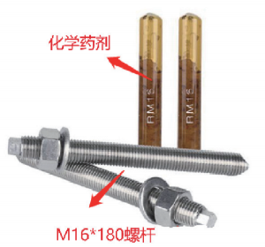
После винтования штифта M16×180 необходимо подождать некоторое время, пока клеевой слой полностью не затвердеет, затем поднять устройство для хранения энергии и вернуть его в исходное положение.
После установки устройства снова измерьте его положение с помощью лазерного горизонтала; для выравнивания неровностей на нижней поверхности основания используйте прокладки (толщиной 1 мм, 2 мм или 5 мм). Затем закрепите основание с помощью плоской прокладки M16, упругой прокладки и гайки.

(3) Загрузка и разгрузка с погрузчиком
Выберите подходящий погрузчик (с грузоподъёмностью не менее 3 тонн) и определите место загрузки и разгрузки в зависимости от размеров оборудования и его расположения.
ii Снимите переднюю и заднюю декоративные панели с нижней части оборудования; рычаг погрузчика проникает вниз для перемещения устройства.
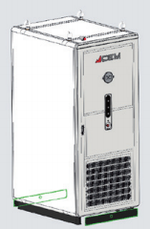
iii Используйте рычаги и другие инструменты для точной настройки корпуса оборудования. После того как корпус будет установлен в нужное положение, постепенно снижайте высоту оборудования с помощью погрузчика, убедитесь, что отверстия на его нижней части точно соответствуют местам установки химических болтов, закрепите их с помощью гайки и уплотнительной прокладки и затяните ключом.
iv. Встановить снятые переднюю и заднюю крышки.

(4) Основные аспекты контроля за строительством
После прибытия оборудования при разгрузке с помощью погрузчика запрещается пребывать или проходить вблизи погрузчика и под его рычагами лицам, не имеющим права на эксплуатацию.
ii При доставке оборудования сначала уточните его положение и ориентацию.
При перемещении оборудования с помощью погрузочно-разгрузочных тележек необходимо назначить ответственного сотрудника для обеспечения охраны окрестностей, тщательного определения маршрута перевозки и устранения препятствий.
После перемещения устройства в установленное положение используйте рычаги или другие инструменты для точной настройки корпуса устройства, обеспечивая соответствие отверстий на его нижней части с химическими болтами.
v Установка подключения устройства.
Vi. Укладка кабелей и их соединение на концах.
vii Общий осмотр устройства и его гигиеническая очистка.

(4) Последующая обработка
После завершения монтажа системы хранения энергии необходимо провести проверку после установки для обеспечения нормального функционирования и успешного выполнения последующих работ по её настройке.

Номер | Содержание проверки | Методы проверки | Критерии проверки
1 | Являются ли болты и гайки надёжно закреплены? | Проверка с использованием ключа соединения при заданном крутящем моменте | Достижение стандартного значения крутящего момента
2 | Могут ли дверцы шкафа нормально открываться и закрываться? | Проверьте работу механизма открытия и закрытия двери системы. | Можно легко открывать и закрывать устройство.
3.3.2 Монтаж соединителя пожарной водопроводной сети
После установки передней и задней крышек основания снимите комплект соединительных элементов пожарного водопровода и установите его на предусмотренный трубопровод диаметром DN25.
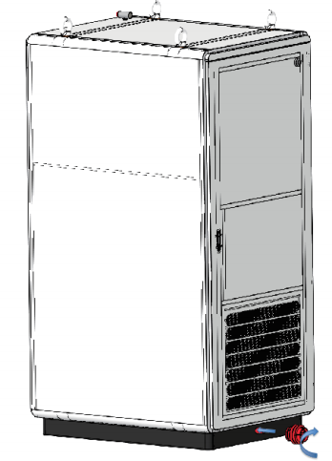

4. Электрическая установка
4.1 Подключение к земле
4.1.1 Предпосылки

Монтаж предохранителей, выключателей и других устройств на защитной проводке строго запрещен.
Предупреждение


Заземление выполнено в соответствии с местными нормами электробезопасности.
Заметка
Установка системы накопления энергии завершена; требования к заземлению уже определены.

4.1.2 Информация о контексте
Конкретные требования к защитному заземлению следующие:

Кабель | Тип | Диапазон площади поперечного сечения кабеля | Внешний диаметр | Источник
Защищённый заземляющий провод | Одноядерный наружный медный кабель с подключением по типам OT и DT | 6mm² ~ 10mm² | 4mm ～ 6mm | Пользователь предоставляет соответствующие материалы самостоятельно.
Технические характеристики защитного заземляющего провода определяются в настоящей таблице или рассчитываются в соответствии с стандартом IEC 60364-5-54.


4.1.3 Подключение защитной заземляющей проволоки
На внешней полой пластине корпуса аккумуляторной ёмкости подключается заземляющий провод.
Момент затяжки грунтовочного винта M8 составляет 18 Н·м ± 10 %.
Заметка

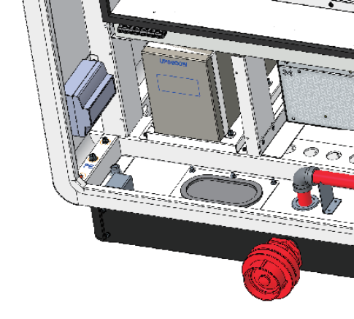
Защитный заземляющий провод для корпуса соединительного устройства / табличка

4.2 Подключение Ethernet-кабеля
Подключите кабель сетевого соединения к коммутатору внутри шкафа.
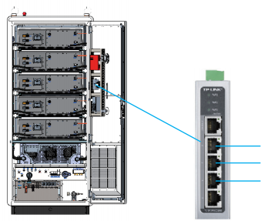
Интерфейс Ethernet для шкафа-коммутатора
Интерфейс Ethernet EMS для высоковольтной коробки

4.3 Подключение линии переменного тока к сети 4.3.1 Предыстория
Рекомендуемые кабели для связи и подключения к сети следующие:

Рекомендуемый кабель | Тип | Диапазон площадей поперечного сечения проводника | Внешний диаметр | Источник
Защищённый заземляющий провод | Одноядерный наружный медный кабель с медным проводом и разъём M8 OT/DT | Sp ≥ S/2 | / | Пользователь предоставляет соответствующие материалы самостоятельно.
Переменное электрическое проводение (многопроводное) | Наружный кабель на четырёх проводах (L1, L2, L3, N) с разъёмом типа M8 SC | 70mm² ~ 120mm² | 30mm ～ 50mm | Пользователь предоставляет соответствующие материалы самостоятельно.
Переменный электрический кабель (однослойный) | Одноядерный наружный кабель и терминал M8 SC | 70mm² ~ 120mm² | 30mm ～ 50mm | Пользователь предоставляет соответствующие материалы самостоятельно.
Технические характеристики защитного заземляющего провода определяются в настоящей таблице или рассчитываются в соответствии с стандартом IEC 60364-5-54.

4.3.2 После подключения кабеля переменного тока для подключения к сети открывайте заднюю дверцу и подключите входной кабель переменного тока.
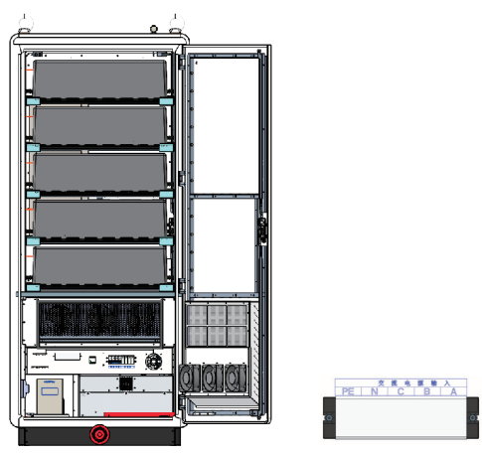

5. Включение и выключение системы

5.1 Включение системы в работу
(1) Система хранения энергии может быть введена в эксплуатацию только после подтверждения специалистами.
(2) Для систем накопления энергии с длительным периодом остановки перед включением питания необходимо провести тщательную проверку оборудования; только после подтверждения соответствия всех параметров установленным требованиям можно приступать к его запуску.
Предупреждение

5.1.1 Проверка перед включением питания
Перед включением устройства тщательно проверьте следующие параметры и убедитесь в их корректности:
(1) Проверьте, правильно ли выполнены соединения проводов.
(2) Внутренние проводы оборудования надежно закреплены.
(3) Кнопка экстренного остановки находится в открытом положении.
(4) Проведите проверку для убедительности отсутствия неисправностей в системе заземления.
(5) Используйте мультиметр для проверки того, соответствуют ли напряжения на переменном и постоянном токах условиям запуска и нет ли риска перенапряжения.
(6) Проверьте, чтобы не было оставлено никаких инструментов или деталей внутри устройства.

5.1.2 Процедура включения питания
Если во время подачи питания отключитель вышел из строя, временно прекратите замыкание других автоматических выключателей и немедленно проверьте, не возникло ли короткого замыкания в нагрузке под подключенным отключителем.
Предупреждение
Приключение системы хранения энергии:
Шаг 1. Подключение вспомогательного питания к аккумуляторному щиту:
(1) Проверьте и убедитесь, что защитный устройство от молний для переменного тока работает корректно; его индикатор должен быть зелёным.
(2) Вращите ручку переключателя QF10 на переключателе переменного тока высоковольтной коробки в положение «ON»; переключатель переменного тока закрывается.
(3) Включите переключатели блока водяного охлаждения, системы бесперебойного питания (UPS), освещения и источников питания с переключением в положение «включено», чтобы они начали работать.
(4) Нажмите кнопку включения/выключения устройства UPS и запустите его, следуя инструкциям на экране.
(5) Завершить подключение вспомогательного электроснабжения.
Шаг 2: переведите ручку выключателя постоянного тока QF1 в положение «ON» и замкните выключатель постоянного тока.
Шаг 3: Включите систему через веб-интерфейс управления EMS, подождите примерно 30 секунд и проверьте, закрылся ли основной контактор BMS — это означает успешную операцию; затем снова подождите около 30 секунд и убедитесь, что загорается индикаторный свет PCS.
Шаг 4: После завершения включения системы можно выполнять ручное задание режима распределения мощности (+ — разряжение, – — зарядка) или автоматическую зарядку и разрядку в режиме снижения пиков и пополнения долин. Примечание: подробные инструкции по работе с веб-интерфейсом облачной платформы см. в документе «Документация по эксплуатации и управлению системой — web».
5.2 Обычное отключение питания: отключите питание системы накопления энергии.
Шаг 1: с помощью веб-интерфейса управления EMS уменьшите мощность PCS до нуля.
Шаг 2: Выключите систему управления операционным интерфейсом EMS в веб-режиме, подождите около 3 секунд и проверьте, что состояние основного контактора BMS изменилось на «отключено» — это означает успешную операцию; затем подождите ещё около 30 секунд, после чего индикаторный свет PCS выключится.
Шаг 3: переведите ручку выключателя QF1 постоянного тока в высоковольтной коробке в положение OFF; постоянный токовый выключатель отключается.
Шаг 4: Отключение вспомогательного питания для батарейного шкафа.
(1) Отключите водяные охлаждающие установки, систему бесперебойного питания (UPS), освещение и выключатели питания; затем закройте их в положении «выключение», чтобы устройство полностью отключилось из-за отсутствия электропитания.
(2) Включите переключатель QF10 ручки переменного автоматического выключателя высоковольтной коробки в положение OFF; при этом автоматический выключатель отключается.
(3) Нажмите кнопку включения/выключения устройства UPS и выключите его по инструкциям, отображаемым на экране.
(4) Завершить отключение вспомогательного электроснабжения.
Отключение системы завершено.
Примечание: Инструкции по работе с веб-интерфейсом облачной платформы см. в документе «Документация по эксплуатации и управлению системой платформы — web».

5.3 Отключение системы при возникновении сбоев
5.3.1 Электрические последствия пожарной аварии
Незамедлительно свяжитесь с специалистами местных пожарных служб.

5.3.2 Срочное отключение питания из-за неисправности: немедленно свяжитесь с службой послепродажного обслуживания компании Huashengchang.

6. Система управления накоплением энергии
6.1 Вход
Откройте браузер, введите IP-адрес шлюза — и вы сможете получить доступ к его фронтенд-интерфейсу.
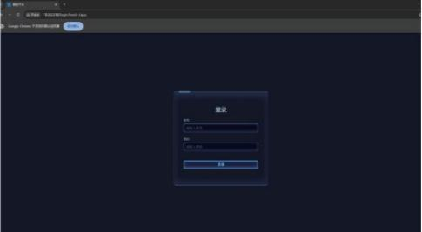

6.2 Управление стратегией
Функция управления политиками: предназначена для настройки параметров политики на станциях хранения энергии. Модуль управления тарифами электроэнергии представлен на рисунке ниже; нажмите на позиции 1 или 2, чтобы перейти в раздел управления политиками.
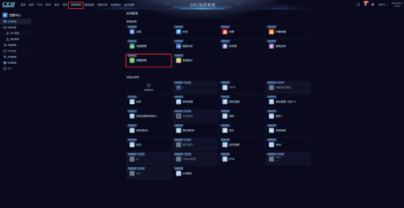
2
1

6.2.1 Интерфейс управления стратегией
6.2.1.1 Стратегический контроль – реализация стратегии
Нажмите на стратегию для её запуска и убедитесь, активирована ли соответствующая стратегия; внизу вы можете установить её активацию.
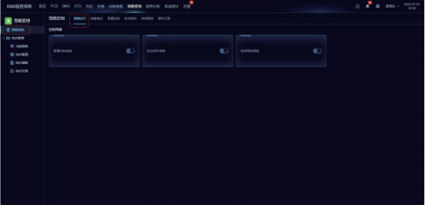

6.2.1.1 Стратегический контроль – снижение пиковых нагрузок и устранение низких значений нагрузки
Нажмите «Снижение пиков и заполнение долин», чтобы отобразить данные стратегии на указанный период времени, а также настроить шаблоны стратегий для каждого месяца и дня в течение года. Для настройки метода снижения пиков и долин сначала необходимо создать шаблон стратегии — для переключения страницы нажмите на него.
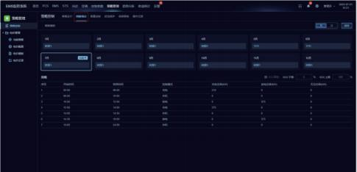
Перейдите в интерфейс шаблона стратегии, нажмите «Шаблон стратегии», добавьте шаблон, введите его название (например, «da»), затем нажмите «Подтвердить» — и будет создан шаблон под названием «da».

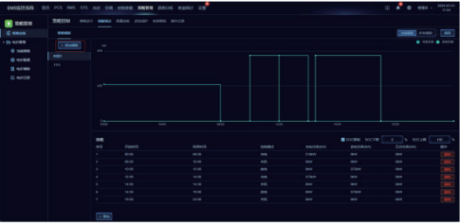

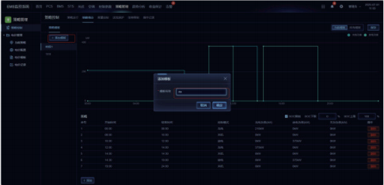
Нажмите на название шаблона стратегии «da», затем выберите пункт «Добавить период стратегии» внизу и укажите соответствующие временные интервалы зарядки/разрядки, а также значения мощности зарядки и разрядки с учётом местных условий снижения нагрузки в пиковые и низкие периоды (Примечание: перед значением мощности зарядки необходимо добавить знак «-»).

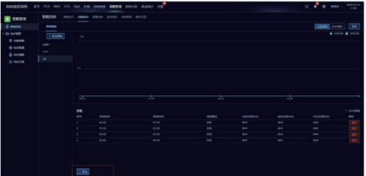
Нажмите на название шаблона стратегии «da», затем выберите пункт «Добавить период стратегии» внизу и укажите соответствующие временные интервалы зарядки/разрядки, а также значения мощности зарядки и разрядки с учётом местных условий снижения нагрузки в пиковые и низкие периоды (Примечание: перед значением мощности зарядки необходимо добавить знак «-»).

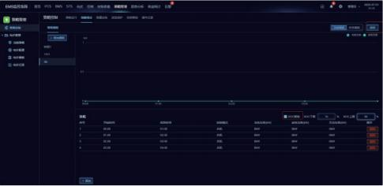
Нажмите на «Стратегия», затем перейдите в интерфейс «Снижение пиков и заполнение долин». Если вам нужна другая стратегия в течение месяца, сначала выберите нужный день, после чего настройте соответствующую шаблонную модель. Как показано на рисунке, только что созданная шаблонная модель «da» отображается в поле выбора; выбрав её, вы активируете указанную стратегию и нажимаете кнопку «Сохранить».

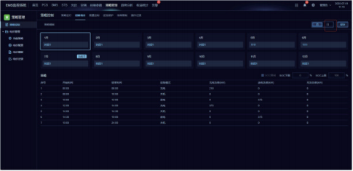

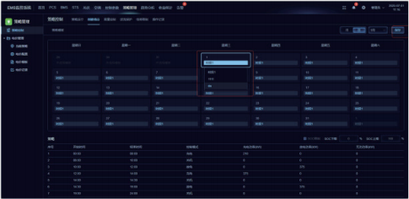
Выберите стратегию использования месячной шаблона — например, только что созданную шаблон «da». После активации этой шаблоны в случае отсутствия настройки дневного шаблона будет применяться именно месячный шаблон; затем нажмите «Сохранить».

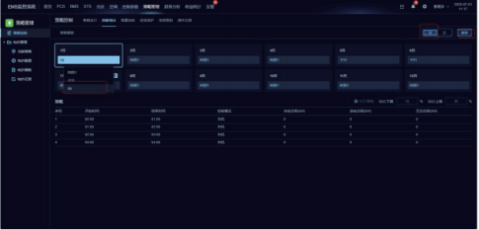
Настройка шаблона дня: сначала нажмите «Настройка шаблона дня», затем выберите месяц, выберите шаблон временного интервала и сохраните.

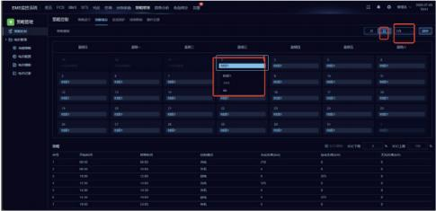
Если конфигурация шаблона для месяца января была успешно сохранена (примечание: для других месяцев без указания количества дней по умолчанию используется конфигурация месячного шаблона).

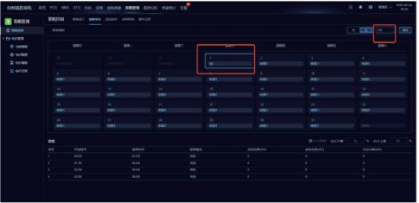

6.2.2 Стратегический контроль – контроль спроса
Нажмите «Контроль потребления», чтобы настроить системный уровень потребления и процент потребления.
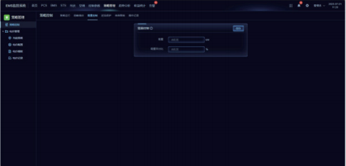

6.2.3 Стратегический контроль – защита от обратного тока
Нажмите «Защита от обратного тока», чтобы задать верхний и нижний пределы защиты от обратного тока: ориентировочное значение верхнего предела — 5 Вт, нижнего предела — 2 Вт; затем нажмите «Сохранить».
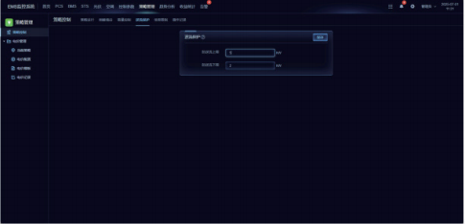

6.2.4 Стратегический контроль – защита от обратного тока
Нажав на параметр ограничения скорости зарядки/разрядки, вы можете установить соответствующую скорость зарядки и разрядки. Функция позволяет настроить скорость зарядки и разрядки в зависимости от значения уровня заряда (SOC). Сначала нажмите «Связать эталонную точку» для её привязки; выберите данные одного из устройств из списка PCS (от 1 до X) и затем выберите точку устройства для привязки, после чего подтвердите изменения.
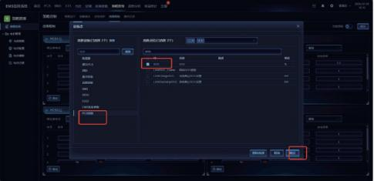
Затем нажмите «Добавить условный период питания», как показано на рисунке; настройка осуществляется в пяти этапах. Условия, значения скорости зарядки и разряда следует задавать по номерам PCS1 (1–3) и PCS2 (4–5). Для расчёта могут использоваться максимальное или среднее значение.

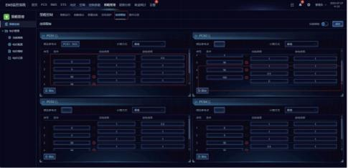
В завершение включите функцию и нажмите «Сохранить».

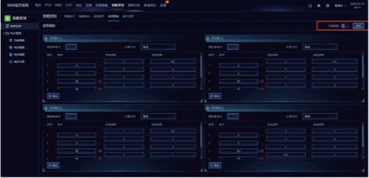

6.2.5 Стратегический контроль – Записи операций
Записи операций позволяют просматривать историю действий в системе управления политиками; выбрав нужный временной интервал, можно получить соответствующие данные и выполнить поиск.
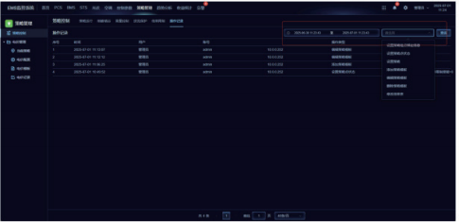

Укажите временной интервал фильтрации, выберите состояние точки политики оборудования и нажмите «Поиск». На рисунке ниже показаны настройки состояния точек политики и записи операций.
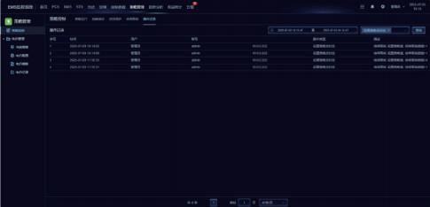

6.2.6 Управление ценами на электроэнергию – действующая стратегия
Нажмите на текущую стратегию, чтобы просматривать тарифы на электроэнергию в периоды снижения и повышения нагрузки; подробности по тарифам доступны при нажатии.
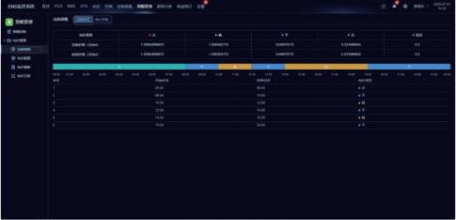

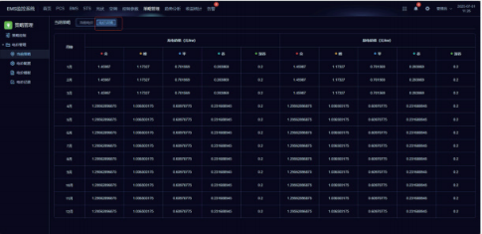

6.2.7 Управление ценами на электроэнергию – Настройка цен на электроэнергию
1. Выберите нужный месяц в соответствующем поле (см. рисунок ниже), чтобы доступны шаблоны для настройки; настройте шаблоны для всех 12 месяцев года и затем сохраните. Настройка тарифов на электроэнергию завершена успешно.
2. Если таких условий нет, восстановите шаблон и перейдите в раздел «Конфигурация тарифного шаблона» по пункту 4.7.1.9 «Управление тарифами – Тарифный шаблон».
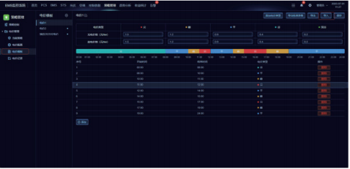

6.2.8 Управление ценами на электроэнергию – Шаблоны ценообразования
Нажмите кнопку «+» рядом с шаблоном, чтобы добавить его, укажите название (например, «da») и нажмите «OK».
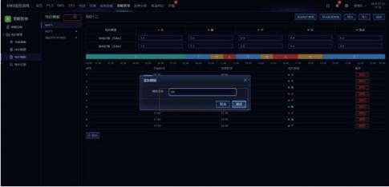

Тема «da» успешно добавлена. Нажмите на неё: в её верхней части отображаются пять участков с резкими вершинами, плоскостями и глубокими долинами, а также параметры цен на зарядку и разрядку.
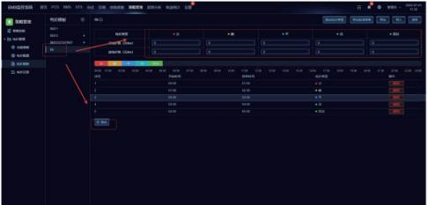

Нажмите «Добавить» ниже, чтобы добавить настройки временного интервала.
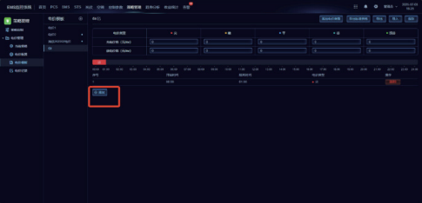
Необходимо задать временные интервалы для типа тарифа: время начала — время окончания и тип тарифа. Дважды щелкните нужную точку — откроется список вариантов; дважды щелкните время начала для пункта с номером 1, как показано на рисунке ниже.

Настройте временные интервалы и типы тарифов в зависимости от конкретных условий. Затем сохраните шаблон «da» и результат генерации данных, после чего нажмите кнопку «Сохранить».
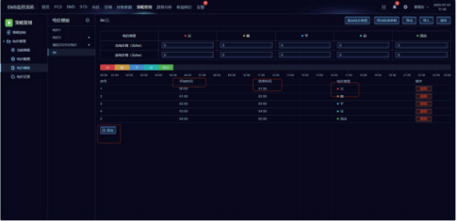

Удаление: удаление по временному интервалу
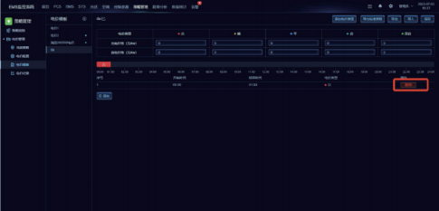
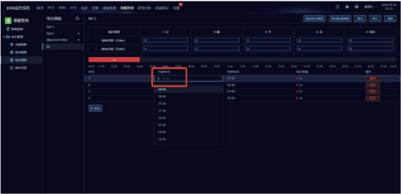
В разделе настройки тарифов на электроэнергию нажмите на поле «Месяц» (как показано на рисунке ниже), чтобы выбрать подходящий шаблон для настройки. Настройте шаблоны для всех 12 месяцев года и затем сохраните — настройки успешно выполнены.

6.2.9 Записи о ценах на электроэнергию
Нажмите на запись тарифа электроэнергии, задайте временной интервал и выберите данные из поля записи; затем нажмите «Поиск», чтобы просматривать исторические записи после выполнения операций по управлению тарифами.
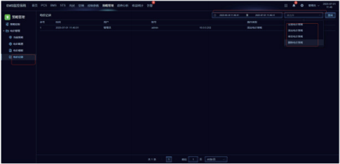

7. Рутинный ремонт
7.1 Инструкции перед проведением обслуживания

(1) Не проводите обслуживание шкафа для аккумуляторов при дожде, влажной погоде или сильном ветре. В случае невозможности избежать таких условий компания Yongtai Shuneng не несёт никакой ответственности за возникшие убытки.
(2) В дни с дождём, снегом или густым туманом при высокой влажности избегайте открытия двери шкафа; после закрытия необходимо убедиться, что уплотнительные прокладки по периметру двери не изогнуты.
Предупреждение
Для снижения риска электрического удара не выполняйте никаких работ по обслуживанию или ремонту, не предусмотренных в настоящем руководстве. При необходимости обратитесь к службе поддержки компании Yongtai Shuneng для проведения необходимых процедур.

7.2 Список работ по обслуживанию шкафов и их периоды выполнения
Приведены рекомендуемые циклы технического обслуживания; фактический период обслуживания следует корректировать с учётом конкретных условий установки продукта.
На срок обслуживания продукта влияют такие факторы, как масштаб электростанции, место установки и условия на объекте. В условиях сильного ветра и песка или высокой концентрации пыли необходимо сократить период обслуживания и увеличить его частоту.
7.2.1 Обслуживание (ежегодно)

Номер | Список проектов | Методы проверки
1 | Статус системы и процесс очистки | Проверьте следующие пункты; в случае несоответствия немедленно устраните их:  (1) Проверьте, нет ли повреждений или деформаций в корпусе аккумулятора и его внутренних компонентах.  (2) Проверьте, не возникает ли при работе внутреннего оборудования bấtипичного шума.  (3) Проверьте, не слишком высока ли температура внутри шкафа для аккумуляторов.  Проверьте, находится ли влажность и уровень серого оттенка внутри щитка для аккумуляторов в пределах нормы; при необходимости проведите очистку. Убедитесь, что впускные и выпускные отверстия щитка не заблокированы; если блокировка препятствует работе оборудования, очистите их с помощью пылесоса или промойте чистой водой.
2 | Информационный знак предупреждения | Проверьте, являются ли предупредительные знаки и этикетки чётко видимыми и не имеют пятен. При необходимости их необходимо заменить.
3 | Заземление экрана кабеля | Проверьте, хорошо ли соединены экран защитного слоя кабеля с изоляционным кожухом; убедитесь, что медный провод заземления правильно закреплен.
4 | Устройства защиты от молний и предохранители | Проверьте, в порядке ли находятся защитные устройства от молний, предохранители и другие компоненты, а также убедитесь, что они надежно закреплены.
5 | Степень коррозии | Проверьте, есть ли внутри наружного шкафа признаки окисления или коррозии.

7.2.2 Операционное обслуживание (ежегодно)

Номер | Список проектов | Методы проверки
1 | Внешняя часть корпуса | Проверьте следующие пункты; в случае несоответствия немедленно устраните их:  (1) Проверьте, нет ли на верхней части шкафа для батарей легковоспламеняющихся предметов.  (2) Проверьте, являются ли места сварки между батарейным шкафом и основной стальной пластиной прочными и не имеют ли они признаков коррозии.  (3) Проверьте корпус батарейного блока на наличие повреждений, отслоения покрытия или окисления.  (4) Проверьте, можно ли легко открыть замок двери шкафа и другие элементы конструкции.  (5) Проверьте, правильно ли закреплены уплотнительные прокладки и другие компоненты.
2 | Внутренняя часть корпуса | Проверьте внутреннюю часть шкафу системы накопления энергии на наличие чужеродных тел, пыли, загрязнений и конденсата.
3 | Входные и выходные отверстия для воздуха | Проверьте наличие пыли на вентиляционных отверстиях корпуса аккумуляторного щита. При необходимости для очистки щита можно использовать пылесос.
4 | Подключение проводов и расположение кабелей | Проверку следует начинать только после полного отключения питания оборудования внутри ёмкости для хранения энергии. В процессе проверки при обнаружении любых несоответствий необходимо немедленно их устранить.  (1) Проверьте, соответствует ли расположение кабелей установленным требованиям; выявите возможные случаи короткого замыкания и немедленно устраните любые аномалии.  (2) Проверьте, хорошо ли герметизированы все отверстия для подключения и разъединения кабелей в шкафу для батарей.  (3) Проверьте, нет ли протечек воды внутри шкафа для аккумуляторов.  (4) Проверьте, не ослаблены ли соединения электропроводки; затяните их с использованием крутящего момента, указанного ранее.  (5) Проверьте кабели питания и управляющие кабели на наличие повреждений, особенно на поверхности оболочки, контактирующей с металлической поверхностью, на наличие следов разрезов.
5 | Заземление и равнопотенциальное соединение | (1) Проверьте, правильно ли выполнена подключение к заземлению; значение сопротивления заземления не должно превышать 4 Ω.  (2) Проверьте, правильно ли выполнены соединения равнозаряженных поверхностей внутри шкафа системы хранения энергии.
6 | Винт | Проверьте, нет ли внутри корпуса аккумуляторной ёмкости выпавших винтов или других повреждений.

7.2.3 Операционное обслуживание (ежегодно или раз в полгода)

Номер | Список проектов | Методы проверки
1 | Функции безопасности | (1) Проверьте функцию остановки кнопки экстренного отключения.  (2) Имитация остановки работы системы.  Проверьте предупредительные знаки и другие маркировки устройства; в случае их размытости или повреждения немедленно замените их.
2 | Обслуживание внешнего вида системы охлаждения жидкостью | Проверьте, что блок работает в чистой и без пыли среде; при наличии загрязнений отключите его на 1 минуту, затем удалите пыль и загрязнения с помощью щетки или хлопковой ткани.
3 | Надежность работы вентилятора системы охлаждения жидкостью | (1) Проверьте, нет ли в зоне воздушного потока пыли или других посторонних предметов, вызывающих засорение; если такие предметы обнаружены, отключите прибор на 1 минуту и затем очистите пыль с вентилятора щеткой. Удалите все посторонние частицы из зоны воздушного потока.  (2) Проверьте лопасти вентилятора на наличие повреждений; убедитесь, что вентилятор работает плавно без необычных звуков. В случае обнаружения проблем отключите питание на 1 минуту, затем затяните крепежные элементы вентилятора и проверьте, не мешают ли внутренние кабели его движению. Если вентилятор не работает корректно, замените его.
4 | Очистка конденсатора системы охлаждения жидкостью | (1) Проверьте конденсатор на наличие пыли и посторонних частиц, вызывающих засорение; в случае обнаружения — отключите питание на 1 минуту, затем промойте конденсатор и прекратите очистку после того, как вода из отверстия для дренажа станет прозрачной.  (2) Проверьте, нет ли серьезных искривлений или деформаций лопастей; в случае их обнаружения отключите питание на 1 минуту и исправьте положение лопастей с помощью щетки для лопастей или аналогичного инструмента.
5 | Охлаждающий среда | Концентрация должна соответствовать установленным пределам; значения pH и концентрации всех электролитов должны быть в допустимых пределах; не должно образовываться загрязнений, осадков или водорослей. В случае несоответствия необходимо отключить систему на 1 минуту и заменить охлаждающую жидкость.
6 | Обслуживание внешнего вида системы охлаждения жидкостью | (1) Проверьте внешний вид трубопровода на наличие повреждений, деформаций и коррозии; в случае обнаружения таких дефектов отключите электроснабжение на 1 минуту, сливайте охлаждающую жидкость и замените соответствующие трубопроводы.  (2) Проверьте, надёжно ли закреплены трубопроводы и не имеют ли соединительные элементы ослабления; в случае обнаружения таких дефектов отключите питание на 1 минуту, затем затяните ослабленные участки. Убедитесь, что клапанные компоненты работают надёжно и не повреждены; при наличии неисправностей отключите питание на 1 минуту, сливайте охлаждающую жидкость и замените соответствующие клапанные детали.
7 | Обслуживание компонентов | (1) Проводить регулярный осмотр степени коррозии всех металлических компонентов (ежемесячно или каждые полгода).  (2) Годовой осмотр контактора (помощительный переключатель и микроконтакт)

7.3 Обслуживание корпуса шкафа
7.3.1 Очистка внешней поверхности корпуса шкафа
Рекомендуется сначала очистить верхнюю часть, затем — боковые стороны. Можно очищать напрямую или одновременно очищать и промывать водой. Случай 1: загрязнения поверхности, вызванные водными пятнами и пылью, можно полностью удалить.
Материалы для ухода: полотенце, вода, спирт или иной некоррозионный очищающий средств.

Иллюстрация метода проверки Иллюстрация метода проверки
(1) Используйте полотенце (или другой предмет для очистки), смоченный водой, чтобы очистить загрязнённые участки поверхности.
(2) Если поверхность невозможно хорошо очистить водой, используйте 97%-ный спирт для её очистки до достижения приемлемого уровня чистоты. (Также можно попробовать использовать обычный местный некоррозионный очиститель.)

Ситуация 2: поверхность загрязнена, верхний слой покрытия поврежден; следы на поверхности невозможно полностью очистить.

Иллюстрация | Методы проверки
 | (1) Используйте шлифовальный бумаг для полировки участков поверхности, покрытых краской, с характерными волокнистыми узорами или царапинами, чтобы сделать её гладкой.
 | (2) Используйте полотенце, смоченное водой или 97%-ным спиртом, для очистки поврежденной поверхности и удаления поверхностных загрязнений.
 | (3) После высыхания поверхности нанесите повторное покрытие краски на участках с царапинами с помощью мягкой щетки, стремясь к равномерному покрытию.
Материалы для ухода: шлифовальная бумага, полотенце, вода, спирт, щётка, краска

Ситуация 3: повреждение прополки приводит к обнажению основного материала.
Материалы для ремонта: шлифовальная бумага, полотенце, вода, спирт, цинковый прокатный слой, кисть, краска

Иллюстрация | Методы проверки
 | (1) Используйте шлифовальный бумаг для полировки повреждённых участков краски, удаляя ржавчину и другие заусенцы с поверхности до получения гладкой поверхности.
 | (2) Используйте полотенце, смоченное водой или 97%-ным спиртом, для очистки поврежденной поверхности от загрязнений и пыли.
 | (3) После высыхания поверхности на участках, где находится основной материал, наносится защитный primer, богатый цинком; покрытие должно полностью охватывать все открытые участки основы.
 | (4) После высыхания основы повреждённые участки следует покрасить мягким кистем; нанесение краски должно быть равномерным и однородным.
(1) Необходимо проверить, отсутствует ли отслоение или повреждения защитной краски на корпусе ёмкости для хранения энергии; при обнаружении таких дефектов следует незамедлительно провести ремонт.
Описание
(2) Ежес五年 необходимо полностью перефарбовать внешнюю поверхность ёмкости для хранения энергии специальным защитным покрытием.

7.3.2 Проверка замка двери и шарнира
После завершения уборки необходимо проверить, функционируют ли замок двери и шарниры энергозберегающего щита и находятся ли они в хорошем состоянии. При необходимости следует надлежащим образом смазать замковые отверстия и шарниры.

7.3.3 Проверка уплотнительной полосы
Верховная уплотнительная полоса в хорошем состоянии играет ключевую роль в предотвращении проникновения воды внутрь батарейного шкафа; её необходимо тщательно проверять, а при обнаружении повреждений немедленно заменять.

8. Уведомления/Сведения о неисправностях
8.1 Уведомления и сбои системы EMS
Ниже приведён список предупреждений/ошибок системы EMS.

Номер | Название сигнала тревоги | Причина неисправности | Рекомендации по обработке
1 | Связь с системой BMS была перервана. | 1. Система управления аккумуляторами (BMS) не включена.  2. Кабельный пакет для связи ослаблен. | 1. Проверьте, нормально ли работает питание системы BMS;  2. Проверьте, не ослаблен ли кабельный пакет и не поврежден ли он;
2 | Связь с PCS была перервана. | 1. Устройство PCS не включено в работу.  2. Кабельный пакет для связи ослаблен. | 1. Проверьте, нормально ли подается питание в устройстве PCS;  2. Проверьте, не ослаблен ли кабельный пакет и не поврежден ли он;
3 | Связь между счетчиком электроэнергии и системой его управления была перервана. | 1. Электросчётчик не включен.  2. Кабельный пакет для связи ослаблен. | 1. Проверьте, нормально ли работает электроснабжение электросчетчика;  2. Проверьте, не ослаблен ли кабельный пакет и не поврежден ли он;
4 | Сигнал тревоги пожарной службы | 1. В корпусе аккумуляторной ёмкости видно дым или наблюдается локальное перегревание.  2. В шкафу для батарей возник пожар. | 1. Проведите удаленный постоянный мониторинг в течение 30 минут на предмет наличия других аномалий (например, нестандартных значений температуры, напряжения или температуры аккумулятора, а также концентрации водорода). При обнаружении таких отклонений немедленно выключите систему удалённо. Во время удалённого мониторинга запрещается приближаться к шкафу с аккумуляторами и открывать его двери. 2. Если во время удалённого мониторинга никаких аномалий не выявлено, направьте на место работника, прошедшего обучение по безопасности, для непрерывного наблюдения в течение 30 минут на безопасном расстоянии. В случае появления дыма или пожара немедленно выключите систему удалённо, перенеситесь в безопасное место и позвоните по номеру пожарной службы.  3. Если ни при удалённом контроле, ни при осмотре на месте не выявлено аномалий, можно открывать дверцу ёмкости для батарей и проверять, не происходит ли выброс аэрозоля; в этом случае необходимо обратиться в службу поддержки; в противном случае причина — неисправность модуля аэрозоля — его следует заменить.
5 | Сигнал тревоги о внезапном отключении электрической системы | Кнопка аварийного остановки двери аккумуляторной ёмкости нажата или повреждена. | 1. Достаточно вручную нажать кнопку экстренного остановки и затем отключить её для восстановления работы устройства.  2. Кнопка аварийного остановки повреждена; замените её.
6 | Уведомление о сигнале экстренного остановки системы BMS | 1. В батарее появилось третий уровень оповещения.  2. Кнопка экстренного остановки нажата или повреждена. | 1. Проверьте, не возникают ли аномалии в батарейном шкафу, и удалённо следите за тем, отправляет ли система управления аккумуляторами (BMS) трёхуровневые сигналы оповещения;  2. Восстановите положение кнопки аварийного остановки или замените её.

8.2 Уведомления системы управления батареями (BMS)
Ниже приведён список сигналов тревоги/ошибок системы управления аккумуляторами (BMS – Battery Management System).

Номер | Название сигнала тревоги | Причина неисправности | Рекомендации по обработке
1 | Неисправность аппаратного обеспечения BMU | Повреждение элемента BMU | 1. БМУ перезагружается после повторного включения и выключения питания.  2. Повторно подключите устройство BMU.  3. Если вышеуказанные меры не позволят решить проблему, замените блок управления (BMU).
2 | Неисправность аппаратного обеспечения BCMU | Повреждение устройства BCMU | 1. Блок управления BCMU перезагружается после повторного включения и выключения питания.  2. Повторно подключите и отключите блок управления BCMU.  3. Если вышеуказанные меры не позволят решить проблему, замените блок управления BCMU.
3 | Неисправность предохранителя | Фузионный элемент поврежден. | Замените предохранитель.
4 | Неисправность, связанная с прилипанием контакторов | 1. Контактор поврежден.  2. Неправильная подключение контактов обратной связи контактора | 1. Замените контактор.  2. Исправьте подключение проводов.
5 | Поражение системы связи BMU | Разъём коммуникационной кабели ослаблен. | Замена кабельного пакета связи
6 | Нарушение работы токового датчика | 1. Линия отбора пробы диффузора ослаблена  2. Диффузор поврежден или подключён в обратном порядке.  3. Модуль сбора данных поврежден. | 1. Переставьте провод сигнала от диффузора на правильное место;  2. Проверьте, работает ли шунт правильно и нормально ли выходит сигнал; если проблема не устранена, замените шунт.  3. Замена блока управления BCMU
8 | Неисправность устройства NTC | Аномалии при отборе проб | Перезагрузка / демонтаж/замена блока управления (BMU)
9 | Аларм сигнала экстренного остановки | Кнопка аварийного остановки двери аккумуляторной ёмкости нажата или повреждена.
10 | Аларм о сигнале, возникшем в результате пропитания водой | Батарейный блок затоплен водой или датчик проникновения воды поврежден. | 1. Проверьте, нет ли воды внутри шкафа для аккумуляторов; если такова, полностью сливайте воду.  2. Проверьте, в порядке ли работает датчик проникновения воды в шкаф для батарей. Если нет, замените поврежденное устройство; если да – ручно устраните это предупреждение.

21 | Аларм недостаточной температуры заряженного аккумулятора уровня 1, 2 или 3 | Система нагрева жидкостного охладителя не запущена. | Проверьте систему отопления.
22 | Аларм перегрева аккумулятора при разряде (степень 1, 2 или 3) | 1. Избыток влаги или пыли.  2. Обнаружено короткое замыкание с землёй.  3. Плохой контакт контактов питания | 1. Очистка от влаги и пыли.  2. Определение изоляции от земли с помощью системы измерений с использованием приборов.
23 | Температура соединителя высоковольтного резервуара слишком высока.  Сигнал тревоги первого, второго или третьего уровня | Неисправность вентилятора внутри высоковольтного щита; нарушение питания. | Проверьте, правильно ли работает питание вентилятора, или замените его.
24 | Разница давления между мономерами  Сигнал тревоги первого, второго или третьего уровня | Разница потенциалов между элементами аккумуляторного блока превышает 30 В. | Однокластерная зарядка и разрядка; выравнивание общей напряжённости кластера
25 | Разница температур в одной части тела  Сигнал тревоги первого, второго или третьего уровня | 1. Нарушение работы системы охлаждения жидкостной системы охлаждения  2. Система охлаждения жидкостного холодильного блока не запущена. | 1. Замените жидкость для охлаждения.  2. Проверьте систему охлаждения.

8.3 Уведомления о неисправностях (数量: 3 штук)
Для устранения проблемы обратитесь к списку сигналов тревоги и неисправностей, приведённому в руководстве пользователя PCS.
11 | Уведомление о сигнале аэрозоля | В корпусе аккумуляторной ёмкости выделяется дым, наблюдается локальное перегревание или уже возник пожар. | 1. Проведите удалённый постоянный мониторинг в течение 30 минут на предмет наличия других аномалий (например: отклонений температуры, напряжения или температуры аккумулятора, а также концентрации легковоспламеняющихся газов). В случае обнаружения таких аномалий немедленно выключите систему удалённо. Во время удалённого мониторинга запрещается приближаться к шкафу с аккумуляторами и открывать его дверь. 2. Если во время удалённого мониторинга никаких аномалий не выявлено, направьте персонал, прошедший обучение по безопасности, на место происшествия для непрерывного наблюдения в течение 30 минут на безопасном расстоянии. При появлении дыма или пожара немедленно выключите систему удалённо, персонал немедленно покинет зону и вызовет службу пожарной помощи.  3. Если ни при удалённом контроле, ни при осмотре на месте не выявлено аномалий, можно открывать дверцу ёмкости для батарей и проверять, не происходит ли выброс аэрозоля; в этом случае необходимо обратиться в службу поддержки; в противном случае причина — неисправность модуля аэрозоля — его следует заменить.
12 | Нарушение работы защитного устройства от молний при передаче электроэнергии | Неисправность защитного устройства от молний при передаче электроэнергии | 1. Проверьте, не ослаблены ли соединения сигнальных проводов защитного устройства от молний переменного тока.  2. Проверьте, изменилось ли цвет индикатора защитного устройства от молний для переменного тока. 3. Замените защитное устройство от молний для переменного тока.
13 | Общий перенапряжение напряжения  Сигнал тревоги первого, второго или третьего уровня | Общее напряжение аккумулятора превышает пороговые значения трёхуровневого сигнала тревоги. | Оставлять в покое более 30 минут или разрядить до нормального уровня;
14 | Общее понижение напряжения  Сигнал тревоги первого, второго или третьего уровня | Общее напряжение аккумулятора ниже пороговых значений трёх уровней сигнализации. | Оставлять в покое более 30 минут или разрядить до нормального уровня;
15 | Недо напряжение мономера  Сигнал тревоги первого, второго или третьего уровня | Давление внутри элемента аккумулятора ниже пороговых значений трёх уровней сигнализации (1, 2 и 3). | Оставлять в покое более 30 минут или разрядить до нормального уровня;
16 | Недо напряжение мономера  Сигнал тревоги первого, второго или третьего уровня | Давление внутри элемента аккумулятора ниже пороговых значений трёх уровней сигнализации (1, 2 и 3). | Оставлять в покое более 30 минут или разрядить до нормального уровня;
17 | Аларм высокого уровня тока разряда (1-й, 2-й или 3-й уровень) | Надмерная мощность распределения электроэнергии | Определить разумное значение мощности распределения
18 | Аларм перегрева аккумулятора при разряде (степень 1, 2 или 3) | 1. Нарушение работы системы охлаждения жидкостной системы охлаждения  2. Система охлаждения жидкостного холодильного блока не включена. | 1. Замените жидкость для охлаждения.  2. Проверьте систему охлаждения.
19 | Аларм низкой температуры для разрядных аккумуляторов уровня 1, 2 или 3 | Система нагрева жидкостного охладителя не запущена. | Проверьте систему отопления.
20 | Аларм перегрева аккумулятора уровня 1, 2 или 3 | 1. Нарушение работы системы охлаждения жидкостной системы охлаждения  2. Система охлаждения жидкостного холодильного блока не включена. | 1. Замените жидкость для охлаждения.  2. Проверьте систему охлаждения.

8.4 Управление неисправностями жидкостно-охлаждаемых установок
8.4.1 Нарушение работы вентилятора внешнего циркуляционного воздушного потока
Ниже приведены типичные неисправности внешнего циркуляционного вентилятора и методы их устранения:

Проблема с работой устройства | Возможные причины: | Проверка и ремонт
Водопомпа внутреннего циркуляционного системы не запускается. | Компрессорный блок не подключен к электросети. | Проверьте, есть ли электричество на входном контакте питания холодильного блока.
 | После удара молнии автоматический выключатель отработал. | Проверьте, закрыт ли автоматический выключатель внутри холодильного блока.
 | Аномалии в питании холодильного блока (например, перегрузка или недовольжение напряжением) | Установите, существует ли соответствующее оповещение для холодильного блока.
 | Колонна холодильного оборудования находится в режиме ожидания. | Нормальная сцена: холодильный блок включается, после 30 секунд ожидания активируется автоматическая система управления.
 | Вентилятор застрял. | Проверьте, нет ли чужеродных тел, застрявших в вентиляторе.
 | Клеммы ослаблены. | Проверьте, не ослаблены ли соединительные контакты вентилятора.
 | Компрессор не запущен. | См. раздел «Решение проблемы не запуска компрессора» в таблице 7-4 «Несправности системы охлаждения».
 | Неисправность в работе внешнего вентилятора. | Замена привода внешнего вентилятора.
 | Нарушение работы пульта управления | Замените пульт управления.
 | Неисправность вентилятора | Замените вентилятор.
Водопомпа внутреннего циркуляционного системы не запускается. | Износ подшипников в вентиляторе | Замените вентилятор.
 | Ротор вентилятора расколотся. | Замените вентилятор.
 | Лопасти лопастица обезьявляют другие поверхности. | Замените вентилятор.

8.4.2 Нарушения в работе системы охлаждения
Типичные неисправности систем охлаждения и способы их устранения приведены в таблице:

Проблема с работой устройства | Возможные причины: | Проверка и ремонт
Водопомпа внутреннего циркуляционного системы не запускается. | Включение неактивное (в режиме ожидания) | Проверьте основной выключатель питания и убедитесь, что блок установлен в рабочее состояние.
 | Соединения в цепи слабо закреплены. | Затяните соединитель цепи.
 | Коллодж или короткое замыкание в цепи | Проверьте места открытия или короткого замыкания в цепи и отремонтируйте основной источник питания.
 | Неисправность преобразователя частоты | Замена инвертора частоты
 | Панель управления повреждена. | Замените пульт управления.
 | Неисправность двигателя компрессора | Замените компрессор.
Водопомпа внутреннего циркуляционного системы не запускается. | Не требуется систему охлаждения. | Установленная температура выходящей воды
 | Время остановки оборудования  Закупорка конденсатора | В нормальных условиях компрессор работает с минимальным временем остановки; если температура за это время достигает порогового значения, его запуск будет задержан.  Промойте конденсатор; очистка завершается после того, как вода из отверстия для сливания станет прозрачной.
 | Внешний циркуляционный вентилятор не работает. | Проведите ремонт по случаю неисправности «внешний циркуляционный вентилятор не работает», указанной в таблице 7-3 «Нарушения работы вентилятора».

8.4.3 Нарушение работы системы циркуляции охлаждающей среды
Типичные неисправности и методы их устранения в системе циркуляции охлаждающей среды приведены в таблице:

Проблема с работой устройства | Возможные причины: | Проверка и ремонт
Водопомпа внутреннего циркуляционного системы не запускается. | Включение неактивное (в режиме ожидания) | Проверьте основной выключатель питания и убедитесь, что блок установлен в рабочее состояние.
 | Соединения в цепи слабо закреплены. | Затяните соединитель цепи.
 | Неисправность частотного преобразователя для насоса | Замените инвертор насоса.
 | Неисправность преобразователя частоты | Замените водопроводный насос.
Водопомпа внутреннего циркуляционного системы не запускается. | Не требуется нагревание. | Проверьте, правильно ли установлены температура выходящей воды и заданная точка нагрева.
 | Соединения в цепи слабо закреплены. | Затяните соединитель цепи.
 | Защита от перегрева электрического нагревателя | После определённого времени перезагрузите электрический нагреватель и проверьте, работает ли он корректно.
 | Неисправность электрического нагревателя | Замена электрического нагревателя

Приложение
А. Зажимание концов OT/DT
А.1 Требования к контактам OT/DT
(1) При использовании кабелей с медным сердечником следует применять медные соединительные контакты.
(2) При использовании кабелей из алюминия с медной оболочкой следует применять медные соединительные контакты.
(3) При использовании кабелей из алюминиевого сплава следует применять переходные соединительные терминалы из меди и алюминия или алюминиевые терминалы в сочетании с переходными прокладками из меди и алюминия.
1) Прямое подключение алюминиевых соединительных терминалов к шине строго запрещено; в противном случае может возникнуть электрохимическая коррозия, что снижает надежность соединения кабеля.
Описание
(2) При использовании переходных соединительных терминалов из меди и алюминия или алюминиевых терминалов в сочетании с переходными прокладками из меди и алюминия необходимо соблюдать требования стандарта IEC 61238-1.
(3) При использовании переходного прокладочного элемента из меди и алюминия обратите внимание на обе стороны: алюминиевая сторона должна контактировать с алюминиевым соединительным контактом, а медная сторона — с контактной пластиной.
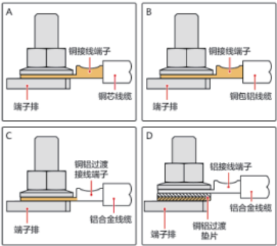

A.2 Зажимание контактов типа OT/DT
(1) При удалении проволоки не повреждайте её сердечник.
(2) Потомок, образующийся после прессования контактной пластинки проводника на контакте OT/DT, должен полностью охватывать проводник; при этом проводник плотно фиксируется на контакте OT/DT без любых смещений.
Описание
(3) Место натяжения провода можно обернуть термокомпрессионной трубкой или изолирующей лентой. Рассмотрим пример использования термокомпрессионной трубки.
(4) При использовании пистолета с горячим воздухом соблюдайте меры защиты для предотвращения ожогов оборудования.
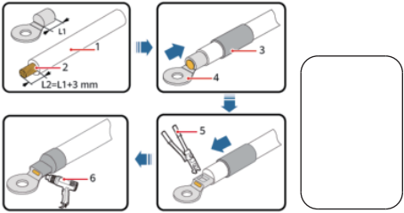
(1) → Кабель
(2) → проводник
(3) → термокомпрессионная трубка
(4) → Коннектор OT
(5) → Гидравлические зажимы
(6) → Пистолет с горячим воздухом
Сжатие контакта OT

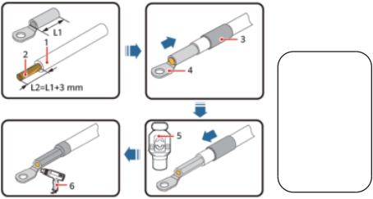
(1) → Кабель
(2) → проводник
(3) → термокомпрессионная трубка
(4) → Коннектор OT
(5) → Гидравлические зажимы
(6) → Пистолет с горячим воздухом
Сжатие контакта типа DT

Б) Как нанести дополнительный слой краски?
B.3 Порядок выполнения операций
Шаг 1: Нежно шлифуйте повреждённую область тонкой шлифовальной бумагой, чтобы удалить загрязнения и ржавчину.

Б.1 Предпосылки
(1) При отсутствии закрытия на открытом воздухе запрещается проводить покраску в условиях неблагоприятной погоды — дождя, снега, сильного ветра или песчаных бурь.
(2) Покраска, соответствующая требованиям, подготовлена в соответствии с цветовой таблицей, предоставленной при отправке.

B.2 Инструкция по покраске
Внешний вид устройства должен быть в хорошем состоянии; при наличии отслоения краски его необходимо немедленно покрасить заново.
Оцените степень повреждения покрытия устройства; подготовьте соответствующие инструменты и материалы — их количество определяется на месте в зависимости от объема ремонта по покраске.

Описание
Обработайте поврежденные участки покрытия безводным этанолом.
Шаг 3: с помощью щетки или распылителя нанесите цинковую основную краску на повреждённые участки покрытия.
Отполируйте повреждённые участки покрытия тонкой шлифовальной бумагой.

Шаг 2: промокните хлопковую ткань безводным этанолом и протрите участок, подлежащий шлифованию или ремонту, чтобы удалить поверхностные загрязнения и пыль; затем высушиьте её чистой хлопковой тканью.

Степень повреждения покрытия | Инструменты и материалы | Порядок выполнения операций | Описание
Лёгкий царапин  (Базовая стальная плита не видна.) | Ручной красок или фарба, кисть (необходима для нанесения покрытия на небольшие участки), тонкая шлифовальная бумага, безводный этанол, хлопчатобумажная ткань и распылительная пушка (необходимы для нанесения покрытия на большие площади). | См. шаги 1+, 2+, 4+ и 5 из раздела B.3. | Цвет финишной краски (акриловой) указан в документации при отправке.  Палитра цветов и указанные на ней номера Pantone.  Небольшие царапины и небольшие участки повреждения  Для удаления пятен и ржавчины рекомендуется использовать ручной красок или кисть.  Множество царапин и большие участки повреждения поверхности.  Пятна и ржавчину необходимо покрывать краской с помощью красочного пистолета.  Покрасить.  Пленка должна быть максимально тонкой и однородной по толщине.  Поверхность должна быть однородной; лаковое покрытие не должно иметь капельчатую текстуру — необходимо сохранять гладкость поверхности.  Поверхность, подвергнутая покрытию краской, может быть использована для дальнейших работ после выдержки примерно в течение 30 минут.
Непочищенные пятна и ржавцевые следы, не поддающиеся удалению |  | См. шаги 1+, 2+, 4+ и 5 из раздела B.3.
Глубокий царапин  (Предварительная краска повреждается, в результате чего становится виден стальной основной материал) | Ручной красок или фарба, цинковая основа, кисть (необходима для нанесения покрытия на небольшие участки), тонкая шлифовальная бумага, безводный этанол, хлопчатобумажная ткань, распылительная пушка (необходима для нанесения покрытия на большие площади). | Выполняйте операции по шагам 1, 2, 3, 4 и 5.
Логотип и изображение повреждены. | В случае повреждения логотипа или графического элемента необходимо указать его размеры и цветовой код; следует обратиться к местному поставщику услуг по нанесению рекламных плакатов для разработки плана ремонта с учётом размеров логотипа, цвета и характера повреждений и выполнения соответствующих работ.
Импульсная впадина | При площади ударной поверхности менее 100 мм² и глубине повреждения менее 3 мм необходимо выравнять поверхность с помощью ненасыщенного полиэфирного грунтового слоя (Poly-Putty base, «Атомный серый»), после чего выполнить покраску в соответствии с методикой ремонта глубоких царапин.  Если площадь ударной поверхности превышает 100 мм² или глубина ударного воздействия — 3 мм, необходимо обратиться к местному поставщику для разработки индивидуального плана ремонта в зависимости от конкретных условий.
(1) Если участок, подлежащий ремонту, уже покрыт эпоксидным основным слоем с высоким содержанием цинка, сначала необходимо нанести этот слой; после высыхания краски основа должна оставаться видимой, затем наносится акриловый финишный слой.
Описание
(2) Выберите эпоксидную основу с высоким содержанием цинка или акриловую покрытие соответствующего цвета в зависимости от цвета покрытия поверхности оборудования.

Шаг 4: в зависимости от степени повреждения покрытия выберите один из следующих методов — самоспрее, ручной нанесение краски или распыление с помощью пистолета — и равномерно покройте поврежденные участки покрытия до полного исчезновения следов повреждений.
(1) Обеспечьте, чтобы слой краски был как можно тонким и равномерным; он не должен иметь капельчатую текстуру, а поверхность должна быть гладкой.
(2) Для узоров оборудования разных цветов перед нанесением покрытия поврежденные участки других цветов следует прикрыть лентой и белой бумагой, чтобы избежать загрязнения других участков при ремонте данного цвета.
Описание
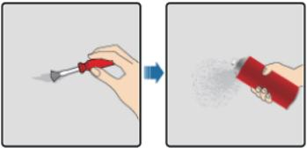
Поверстать повреждённые участки покрытия оборудования.

Шаг 5: после нанесения краски оставьте поверхность примерно на 30 минут, затем проверьте, соответствует ли участок, покрытый краской, заданным требованиям.
(1) Зона покрытия краской должна соответствовать цвету окружающих участков; отклонение цвета измеряется с помощью колориметра.
ΔE ≤ 3. Если цветиметр не доступен, убедитесь, что между участком повторной покраски и окружающими его участками отсутствуют заметные границы; также покрытие не должно иметь выпуклостей, царапин, отслоений или трещин.
Описание
(2) При нанесении краски рекомендуется выполнить три слоя, после чего проверить, соответствует ли результат требованиям.

Карта гарантии
Уважаемый пользователь, благодарим вас за использование продукции компании Shenzhen Huashengchang Technology Industry Co., Ltd. Для более качественного обслуживания после покупки продукта просим ознакомиться с этим гарантийным сертификатом, заполнить его и надлежащим образом сохранить.

Имя пользователя
Адрес пользователя / Почтовый индекс
Телефонный номер
Модель продукта
Номер серийного номера продукта
Дата покупки
Название продавца
Адрес или телефон продавца
Данные пользователей сохранены; в случае утери не подлежат восстановлению. Продавец: (печать) Данные пользователей сохранены; в случае утери не подлежат восстановлению. Продавец: (печать)

Описание гарантии
Потребители, приобретшие продукцию компании Shenzhen Huashengchang Technology Industrial Co., Ltd. через законные каналы, вправе воспользоваться бесплатной гарантией на протяжении одного года с даты покупки устройства в случае неисправностей, вызванных непричинами, не связанными с пользователем.
Для защиты ваших законных прав и интересов обратите внимание на следующие моменты:
(1) Гарантийная карта вступает в силу только после поставки печати продавцем.
(2) Карта гарантии должна храниться пользователем в надлежащем порядке; в случае утери она не подлежит замене, а любые изменения к ней являются недействительными.
(3) В случае неисправности продукта, вызванной непричинами, не связанными с пользователем, покупатель может обратиться в продавца для ремонта, предъявив гарантийную карту, договор купли-продажи или счет-фактуру с указанием номера продукта.
В процессе использования продукта гарантия не распространяется в случаях, соответствующих одному из следующих условий:
(1) Нарушения или повреждения, возникшие в процессе транспортировки, загрузки и разгрузки;
(2) Нарушения, вызванные человеческими факторами, такими как самовольное демонтажирование или модификация оборудования;
(3) Нарушения, вызванные несоответствием условий эксплуатации требованиям продукта;
(4) Нарушения или повреждения, вызванные форс-мажорными обстоятельствами (такими как пожары, землетрясения, удары молнии и т. д.);
(5) Повреждения, вызванные ненадлежащим использованием, обслуживанием и ремонтом в соответствии с требованиями инструкции к оборудованию;
(6) Карта гарантии не соответствует номеру серийного номера продукта или на ней имеются изменения.
Для всех товаров, не входящих в сферу бесплатной гарантии и подлежащих ремонту, предоставляется оплачиваемая услуга по ремонту.

